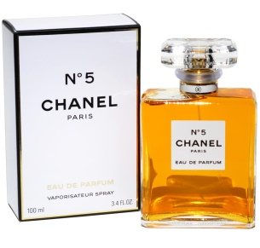
RENI 101 Аромат направления Chanel 5
Цветочный, альдегидный аромат с нотами жасмина, розы, иланг-иланга, оттенками экзотических древесных пород (ветивер, сандаловое дерево) и мускуса. Гармоничное сочетание цветочных запахов и утонченных чувственных ароматов.
RENI 102 Аромат направления AMARIGE Givenchy
Цветочный, древесный аромат с нотами розы, листьев фиалки, мимозы, гардении, нероли, сухих фруктов, оттенками натуральной серой амбры и мускуса.
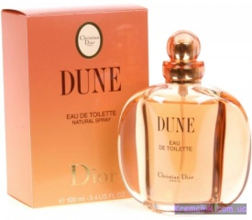
RENI 104 Аромат направления DUNE Dior
Цветочный, древесный, морской аромат. Зелень листьев, запах моря, ветивера, сандалового дерева сочетаются с ароматами бальзамов и серой амбры.
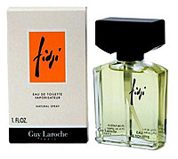
RENI 105 Аромат направления FIDJI Guy Laroche
Аромат цветочный - свежей зелени, сочетающий ароматы болгарской розы, туберозы, жимолости, гардении с нотами зелени, листьев фиалки и смолы гальбанума.
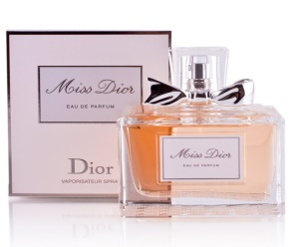
RENI 106 Аромат направления MISS DIOR Dior
Аромат цветочный, зелени, амбровый. Цветочный букет (роза, жасмин, ландыш, нарцисс) с древесными ароматами (ветивер, сандаловое дерево, дубовый мох).

RENI 107 Аромат направления OPIUM Yves Saint Laurent
Восточный, пряный аромат, сочетающий аромат ванили, корицы, кориандра, амбары с цветочными нотами (роза, жасмин, гвоздика, иланг-иланг) и с древесными оттенками (пачули, дубовый мох).
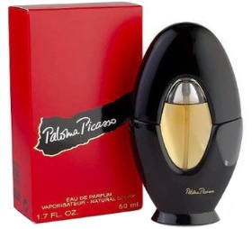
RENI 108 Аромат направления PALOMA PICASSO
Классический стильный шипрово-цветочный аромат. Контраст между цветочностью и терпкостью; свежестью начальной и чувственностью конечной нот.

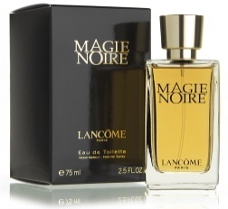
RENI 109 Аромат направления MAGIE NOIRE Lancome
Восточный, цветочный, пряный, амбровый аромат. Запах цветов (роза, жасмин, гвоздика) удачно сочетаются с ароматами экзотических древесных пород, смол, бальзамов и амбры.
RENI 110 Аромат направления VENEZIA Laura Biogiotti
Сладкий восточный, пудровый, цветочный с нотами букета белых цветов (роза, жасмин), древесными оттенками (ирис, сандаловое дерево) и пряными нотами (ваниль, бобы тонка).
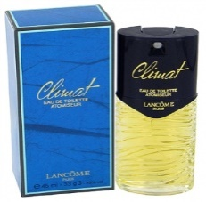
RENI 112 Аромат направления CLIMAT Lancome
Аромат цветочно-альдегидный с древесными и пудровыми оттенками. Сочетание цветочных ароматов жасмина, роза, ландыша с запахами фруктов и натуральной амбры.
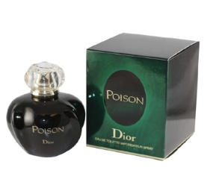
RENI 118 Аромат направления POISON Dior
Сладкий восточный, амбровый, пряный аромат с нотами жасмина, туберозы, цветов апельсина, фруктов, экзотических смол и бальзамов.

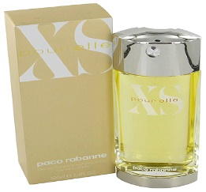
RENI 120 Аромат направления XS (POUR ELLE) Paco Rabanne
Аромат цветочный цитрусовый, мускусный. Фиалка, жасмин, нарцисс, иланг-иланг с древесными нотами сандалового дерева и ароматами серой амбры и мускуса.
RENI 127 Аромат направления ANAIS ANAIS Cacharel
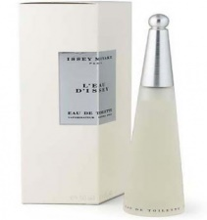
Цветочный букет (жасмин, ландыш, роза, ирис, липа, акация) с древесными (ветивер, кедр) и мускусными оттенками.

RENI 130 Аромат направления L'EAU D'ISSEY Issey Miyake
Аромат цветочный, зелени с морскими свежими нотами озона. Сочетание цветочных ароматов (роза, жасмин, ландыш, лилия) с нотами древесных пород, фруктов, серой амбры и мускуса.
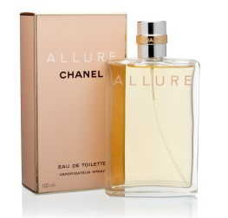
RENI 134 Аромат направления ALLURE Chanel
Аромат свежий цветочный, зелени с нотами озона и серой амбры. Ландыш, жасмин, персик, бергамот, мандарин, сандаловое дерево, ветивер с нотами экзотических смол и бальзамов.

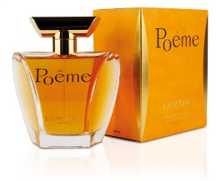
RENI 135 Аромат направления POEME Lancome
Аромат цветочный, древесный, амбровый. Роза, жасмин, тубероза, малина, гвоздика, ваниль, ветивер, с амбровыми и мускусными нотами.
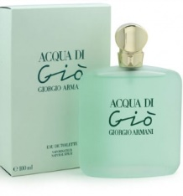
RENI 136 Аромат направления ACQUA DI GIO G.Armani
Аромат цветочный, морской. Сочетание ароматов жасмина, гиацинта, гвоздики с древесными (ветивер, сандаловое дерево), морскими (озон, морские водоросли) и мускусными нотами.
RENI 139 Аромат направления ANGEL Thierry Mugler
Аромат новый восточный, цветочный, амбровый, фруктовый. Сочетание цветочных ароматов с запахами ванили, шоколада, зелени, фруктов (малина, манго), ветивера и мускуса.
RENI 141 Аромат направления OCEAN BLUE Escada
Аромат цветочный, свежей зелени, морской. Ландыш, роза, гвоздика, сандаловое дерево, кедр, дубовый мох с нотами озона, морских водорослей и мускуса.
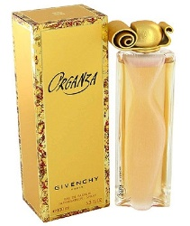
RENI 142 Аромат направления ORGANZA Givenchy
Аромат цветочный, амбровый, пряный, фруктовый. Жасмин, гвоздика, гардения, тубероза, ноготки, сандаловое дерево с фруктовыми аккордами, оттенками ванили и амбры.
RENI 143 Аромат направления DOLCE VITA Dior
Цветочный, древесный, фруктовый аромат. Удачное сочетание цветочных нот (роза, жасмин) с древесными (кипарис, сандаловое дерево), фруктовыми и цитрусовыми ароматами.
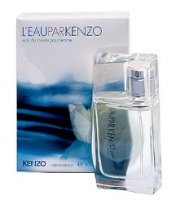
RENI 146 Аромат направления L'EAU par KENZO Kenzo
Аромат цветочный, фруктовый, древесный с нотами озона. Водяной жасмин, зеленая сирень, амариллис, листья лотоса, персик, голубой кедр и мускусные оттенки.
RENI 147 Аромат направления 1881-CERRUTI
Аромат тонкий, нежный, цветочный, древесный, зелени. Сочетание цветочных ароматов (мимоза, фрезия, жасмин, ирис) с нотами сандалового дерева, кориандра и амбры.

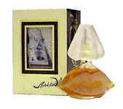
RENI 151 Аромат направления SALVADOR DALI
Цветочный, древесный, амбровый, мускусный аромат. Сочетание цветочных ароматов (жасмин, тубероза, роза, гвоздика) с нотами зелени, сандалового дерева, персика, ванили, оттенками серой амбры и мускуса.
RENI 152 Аромат направления COOL WATER Davidoff
Аромат цветочный, зелени, морской с нотами морских водорослей, фруктов (зеленое яблоко, ананас) и цитрусовыми оттенками.
RENI 154 Аромат направления PLEASURES Estee Lauder
Аромат цветочный, зелени. Гармоничное сочетание аромата букета белых цветов (белый пион, белая лилия, белая сирень, ландыш, жасмин) с теплыми нотами бальзамов, ванили и амбры.
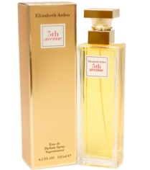
RENI 155 Аромат направления 5-th AVENUE Elizabeth Arden
Цветочный, восточный аромат, сочетающий тонкие ноты жасмина, розы, ландыша, зелени, с оттенками фруктов и натуральной амбры.

RENI 159 Аромат направления CHAMPS ELYSEES Guerlain
Аромат цветочный, свежей зелени, пудровый.
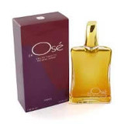
RENI 162 Аромат направления J'AI OSE Guy Laroche
Аромат восточный, цветочный, амбровый, древесный, пудровый. Сочетание цветочных ароматов с древесными (сандаловое дерево, пачули, мох), нотами ванили и амбры.
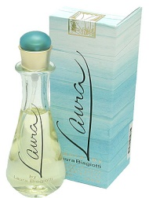
RENI 165 Аромат направления LAURA Laura Biogiotti
Цветочный, фруктовый, морской аромат с нотами озона, морских водорослей. Сочетание ароматов розы, жасмина, лилии, дыни, персика, ванили и древесных пород (сандал, ветивер).
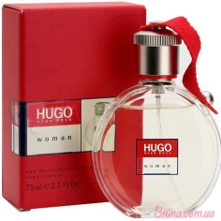
RENI 168 Аромат направления HUGO H.Boss
Аромат цветочный, зелени, фруктовый. Аромат жасмина, гиацинта, лилии, зеленого яблока, черной смородины, апельсина, сливы, древесные (кедр, сандаловое дерево) и ванили.
RENI 171 Аромат направления EXTRAVAGANCE D'AMARIGE Givenchy
Аромат цветочный (роза, жасмин, тубероза), древесный, зелени с нотами сена, фруктов, ванили и амбры.
RENI 184 Аромат направления DIORISSIMO Dior
Цветочный аромат. Сочетание ароматов цветов (ландыш, жасмин, фиалка, камелия) с фруктовыми нотами.

RENI 185 Аромат направления GUCCI ENVY
Цветочный, сочетающий тонкие ноты жасмина, розы, ландыша, зелени.

RENI 190 Аромат направления WEEKEND For Women BURBERRYS
Аромат цветочный, фруктовый, амбровый. Мандарин, шалфей, резеда, красный цикламен, голубой гиацинт, дикая роза, цветы персика, нектарин, кедр, сандал, мускус.
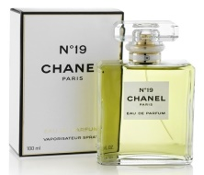
RENI 191 Аромат направления CHANEL 19 Chanel
Аромат цветочный, древесный, шипровый. Нероле, гальбанум, майская роза, ирис, нарцисс, дубовый мох, кедр.
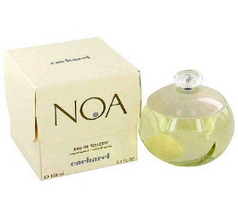
RENI 192 Аромат направления NOA Cacharel
Аромат цветочный, альдегидный. Белые пионы, пряно-перцовые ноты, легкий мускус, кориандр, кофе.
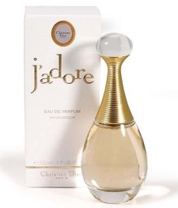

RENI 193 Аромат направления J'ADORE Dior
Аромат цветочно-фруктовый. Дуэт мандарина и плюща, орхидея, фиалка, роза, слива, мускус, ежевика.

RENI 194 Аромат направления 212 CAROLINA HERRERA
Цветочный, цветочные стебли, лепестки, белые цветы с нотами зелени, сандала и мускуса.
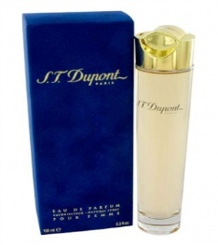

RENI 195 Аромат направления S.T.DUPONT POUR FEMME
Аромат восточный, цветочный, амбровый, древесный с нотами жасмина, фрезии, ванили, ириса и сандалового дерева.
RENI 196 Аромат направления OXYGENE de LANVIN
Аромат свежий, цветочный с вкраплениями древесных нот. Мощный цветочный аккорд (синий ирис, гардения, сандал, иссоп, мускус и белый индийский перец).

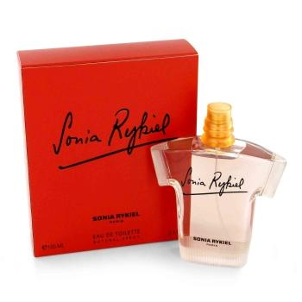
RENI 197 Аромат направления SONIA RYKIEL
Аромат цветочный, фруктовый, полувосточный. Черная смородина, ананас, мандарин, кардамон, жимолость, ландыш, цикламен, сандал, кедр, пачули, карамель и корица.
RENI 198 Аромат направления GUCCI RUSH
Аромат цветочный, фруктовый, травяной. Водяной жасмин, амариллис, листья лотоса, персик, ананас, роза, оттенки пряностей (ваниль, мускатный орех), сандал, мускус.

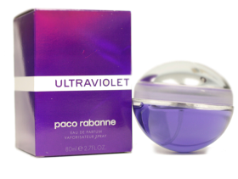
RENI 199 Аромат направления ULTRAVIOLET Paco RABANNE
Аромату присущи: свежие пряные, бархатные цветочные и восточные амбровые ноты. Основные ноты: стручковый перец, японский османтус, амбровая ваниль.
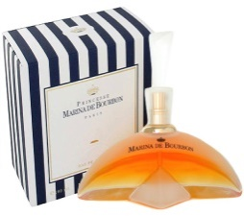
RENI 301 Аромат направления MARINA de BOURBON
Гармоничный цветочный полувосточный аромат. Основные ноты: кожица черной смородины, водяная дыня, лимон, ирис, фиалка, роза, клубника, амбра, ваниль, экзотические фрукты.
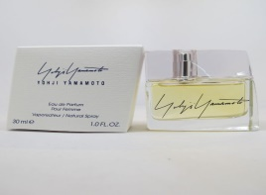
RENI 302 Аромат направления YOHJI YAMAMOTO
Восточный древесно-фруктовый аромат. Основные ноты: гальбанум, бергамот, ваниль, мускус, кумарин, сандал.
RENI 303 Аромат направления BOSS WOMAN H.BOSS
Свежий женственный фруктово-цветочный аромат. Основные ноты: мандарин, манго, фрезия, фиалковый корень, страстоцвет, белый кедр, сандаловое дерево.
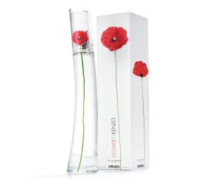
RENI 304 Аромат направления FLOWER by KENZO
Нежный цветочно-пудровый аромат. Основные ноты: пармская фиалка, дикий боярышник, смородина, болгарская роза, бурбонская ваниль, белый мускус, гедион, циклозаль.
RENI 305 Аромат направления IMAGE WOMEN CERRUTI
Свежий аромат. Базовая нота – аромат кожи и амбры, окутанный теплым запахом коры березы.

RENI 306 Аромат направления GUCCI RUSH 2
Мягкий, элегантный и свежий цветочно-восточный аромат. Нарцисс, ландыш, пальмовое дерево, роза, мускус.
RENI 307 Аромат направления MIRACLE LANCOME
Чувственный и радостный аромат. Магнолия, имбирь, жасмин, мускус.
RENI 308 Аромат направления LOLITA LEMPICKA
Необыкновенно чувственный и разнообразный пудровый аромат. Основные ноты: цветок лакричника, фиалка, ирис, миндаль, анис, ветивер, бобы тонка, ваниль, мускус.
RENI 309 Аромат направления HAPPY CLINIQUE
Уникальный, искрящийся и пьянящий цветочный аромат с оттенками цитрусовых. Свежий и чувственный. Основные ноты: дерево вестиндского мандарина, цветы куста ежевики, мимоза.

RENI 310 Аромат направления HUGO DEEP RED H.BOSS
Энергичный, чувственный, сильный, женственный фруктово-цветочный аромат. Основные ноты: груша, черная смородина, перец, клементин, апельсин-королек, фрезия, цветки имбиря, семена гибискуса, кедр, дерево миссори, ваниль, мускус.
RENI 311 Аромат направления GREEN TEA ELIZABETH ARDEN
Бодрящий, тонизирующий, свежий цитрусово-зеленый аромат. Основные ноты: жасмин, мята, лимон, цедра апельсина, ревень, бергамот, зеленый чай, специи, мускус, белая амбра.
RENI 312 Аромат направления INTUITION Estee Lauder
Очень женственный, теплый и чувственный восточный аромат. Основные ноты: роза "Дабл Дилайт", мандарин, бергамот, грейпфрут, гардения, китайский рододендрон, фрезия, янтарь.
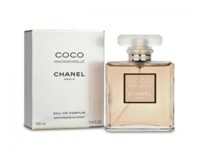

RENI 313 Аромат направления COCO MADEMOISELLE Chanel
Цветочный, свежий и пряный чувственный аромат с нотами апельсина, бергамота, жасмина, утренней розы, пачули, ветивера, ванили, белого мускуса.

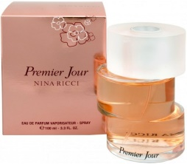
RENI 314 Аромат направления PREMIER JOUR Nina Ricci
Цветочный, свежий с нотами гардении и знойный аромат мандарина, душистого горошка, ванили, орхидеи, вкрадчивые нюансы ароматов дерева Св. Люсии, мускуса и майсорского сандалового дерева
RENI 315 Аромат направления SHISEIDO RELAXING
Восточно-пряные и свежие зеленые ноты артемизии, молодого бамбука и чайной розы, цветов пиона, гардении, кармадона и сандалового дерева.
RENI 316 Аромат направления SHISEIDO ENERGIZING
Восточный аромат со свежими, искрящимися зелеными нотами, ароматы жасмина и аниса, плавно переходящие в теплый древесный аромат.
RENI 317 Аромат направления Cheap & Chic Moschino
Свежий цветочный аромат. Основные ноты: пион, кувшинка, цикламен, фиалка, дикая роза, жасмин, ваниль, бела орхидея, ирис, сандал, мускус, амбра.
RENI 318 Аромат направления Calvin Klein TRUTH
Чувственный аромат смеси пышной свежести зелени и теплоты кожи. Основные ноты: ветивер, влажное дерево, белый пион, цветок шелковичного дерева, цветок акации, мускус.
RENI 319 Аромат направления OBLIQUE FFWD GIVENCHY
Свежий цветочно-фруктовый пряный аромат. Основные ноты: жасмин, китайский перец, дыня с легкими освежающими элементами морской воды.

RENI 320 Аромат направления CHANEL CHANCE
Ослепительный цветочно-пряный аромат. Основные ноты: гиацинт, белый мускус, розовый перец, жасмин, ветивер, ирис, амбра, пачули.
RENI 321 Аромат направления LIGHT BLUE DOLCHE & GABBANA
Свежий цветочно-фруктовый аромат. Основные ноты: цитрусы, лимон, зеленое яблоко, белая роза, жасмин, букет белых цветов, амбра, мускус, сибирский кедр. Прохладный, свежий и тонизирующий аромат.

RENI 322 Аромат направления ADDICT Dior
Полное олицетворение роскоши цветка шелкового дерева, с нотами цветка апельсина и болгарской розы, экстракта ванили и сандалового дерева. Аромат сильный, как порыв ветра! Уносит за собой противоположный пол и подобно дайверу, ныряющему к морскому дну, вместе исследуют "новый мир"

RENI 323 Аромат направления CHIC Carolina Herrera
Это необыкновенный запах, от которого исходит вдохновение. Это запах-баланс между тонкой свежестью и глубокой чувственностью. Создан для элегантной женщины, любящей импровизацию и перемены, потому что живет в мгновении. Основные ноты: лепестки розы, красной фрезии, цветы мандарина, мускус.
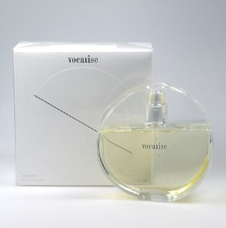
RENI 324 Аромат направления VOCALICE Shiseido
Теплый восточно-цветочный аромат, основной нотой которого является орхидея. Дарит запах цветущего сада, тем самым поднимая настроение, помогает преодолевать встречающиеся на пути преграды.
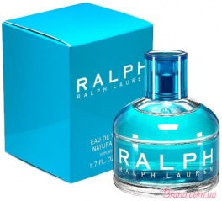
RENI 325 Аромат направления RALPH LAUREN
Яркий, свежий аромат молодости, для городских жителей. В идеальном сочетании фруктовых и цветочных нот: магнолии, яблока, апельсина. Придает бодрость, поднимает настроение, создает уют и комфорт.

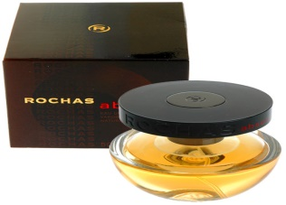
RENI 326 Аромат направления ABSOLU ROCHAS
Тонкий, роскошный запах для молодых, но уже занявших определенное место в жизни. Ноты мандарина, листья инжира, цветки ириса в чудной гармонии с сандалом и кедром, дают уверенность в себе. Хочется жить полной жизнью.

RENI 327 Аромат направления ARDEN BEAUTY Elizabeth Arden
Свежий, кристально-прозрачный аромат раскрывается в начальных нотах цветками риса. Ноты сердца - элегантный букет из голубого лотоса, дикой лилии и солнечной орхидеи. В конечной ноте проявляется незабываемая теплая композиция из итальянского сандалового дерева, белого янтаря, чувственного мускуса.
RENI 328 Аромат направления HOT COUTURE Givenchy
Ласкающий, радостный, роскошный и желанный. Трепещет в воздухе так же зыбко, как и ткань, обволакивающая тело. Начальная нота - малина. Нота сердца - магнолия и черный перец. Конечная нота - ветивер и амбра.

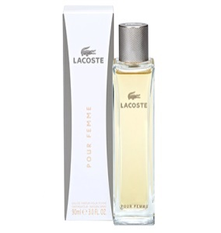
RENI 329 Аромат направления LACOSTE pour femme
Аромат с сочетанием фруктовых и цветочных нот. Напоминает о старом саде на берегу моря. Свежие ноты океанского воздуха подходят каждой женщине, которая с радостью встречает утро каждого дня. Запах-чародей, с нотами белых роз и тюльпанов, груши и косточек зеленых яблок, холодного чая и моркови.
RENI 330 Аромат направления VERY IRRESISTIBLE Givenchy
Искрящийся цветочный коктейль понравится молодым женщинам. В составе аромата: пион, капский ландыш, вербена, анис. Несут хорошее настроение, игривость.
RENI 331 Аромат направления AMOR AMOR Cacharel
Аромат свежести грейпфрута, абрикоса и черной смородины. Ноты белых цветов жасмина, мускуса, сандала и удивительной красоты лилии создают интимный шлейф.

RENI 332 Аромат направления DKNY Donna Karan
Начальная нота - сок апельсина, зеленые листья томата. Нота сердца - водяные лилии, нарциссы. Конечная нота - белая береза - символ красоты и неповторимости.

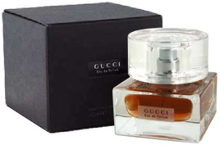
RENI 333 Аромат направления GUCCI EAU DE PARFUM
Примите в подарок великолепный аромат! Изящный, чувственный с нотами мандарина, цветками апельсина, ириса, ванили, мускуса, сандала.

RENI 334 Аромат направления ECLAT D ARPEGE Lanvin
Нежный аромат, несущий цветочные и мускусные ноты. Привораживают пьянящий запах сирени и лимона. Запах - чародей, дарит комфортность, блаженство.
RENI 335 Аромат направления LOVE IN PARIS Nina Ricci
Романтика, поэзия - вот та удивительная атмосфера, которую дает запах розы, пиона, бергамота, ванили, мускуса. С ней и любовь войдет в вашу жизнь, чтобы остаться с ней навсегда!

RENI 336 Аромат направления PURE POISON Dior
Аромат создан для эмоциональной, но милой женщины. Подойдите поближе, вы уловите свежий, заигрывающий аромат соблазна. Почувствуете ее силу и магнетизм... Основные ноты - апельсин, бергамот, мандарин, жасмин, гардения, сандал, амбра.
RENI 337 Аромат направления TOUCH OF PINK LACOSTE
Аромат раскрывается свежими нотами красного апельсина, жасмина и фиалки. Легкость и женственность сквозит в каждой ноте парфюмерии.
RENI 338 Аромат направления SENSI G.Armani
Воплощение нежности, уюта и комфорта. Всё это откроется в прекрасном восточном запахе жизни. Основные ноты: акация, пшеница, миндаль, жасмин.

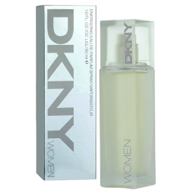
RENI 339 Аромат направления SERGIO TACCHINI DONNA
Sergio Tacchini
Легкий, зеленый, фруктовый коктейль для молодых и спортивных женщин. Аромат как повседневный, так и для деловых встреч. Композиция: ананас, ландыш, сандал, мускус, лилия, ваниль, амбра.
RENI 340 Аромат направления ESCADA NEW Escada
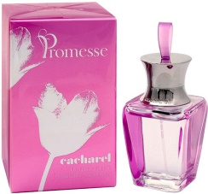
Свежий аромат, основанный на симфонии из бергамота и зеленых листьев ежевики, ноты смородины и итальянского лимона с аккордом морского бриза и дыни.

RENI 341 Аромат направления PROMESSE Cacharel
Цветочно-фруктовый аромат. Основные ноты: черная смородина, мандарин, орхидея, жасмин, мускус, кедр.

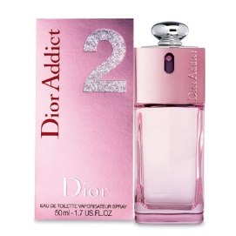
RENI 342 Аромат направления DIOR ADDICT 2 Dior
Аромат сочетает теплоту и женственность одновременно. Начальная нота - бергамот, грейпфрут, апельсин. Ноты сердца - фреза, лотос, ландыш, ананас, арбуз. Конечные ноты - сандал, белый мускус.
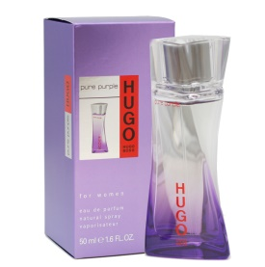
RENI 343 Аромат направления HUGO PURE PURPLE H.Boss
Женский аромат, в нем сочетаются энергия и женственность. Начальная нота - нектарин, цикламен. Нота сердца - черная фиалка. Базовые ноты - марципан, белая акация, сочетающиеся с амбровыми нотами, несут с собой яркую свежесть, энергию и движение.
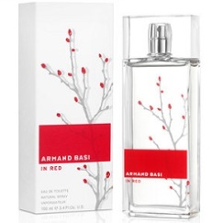
RENI 344 Аромат направления IN RED ARMAND BASI
Дарит лето - запах цветов, утренней росы, свежие ноты после дождя. Это легкий аромат с нотками мандарина, бергамота, жасмина и розы.
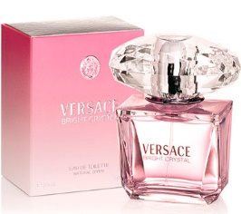
RENI 345 Аромат направления VERSACE BRIGHT CRYSTAL
Женский аромат для загадочной женщины. Роскошный цветочно-восточный аккорд с запахом гардении и амбры, дурманит своей прелестью. Ноты: гранат, цитрус, пион, магнолия, лотос, амбра, мускус.

RENI 346 Аромат направления CK EUPHORIA Calvin Klein
Чудесный аромат с добавлением нежных цветов и освежающих фруктов. Притягивает, искушает и зовет сполна насладиться жизнью. Основные ноты - гранат, хурма, орхидея.
RENI 347 Аромат направления ARMANI CODE G,Armani
Составлены из цитрусовых и цветочных нот. Начальная - лимон. Нота сердца - цветы оливы, анисовое семя. Конечная нота - нота табака. Духи современной женщины, выделяющиеся силой своего обаяния.
RENI 348 Аромат направления NINA RICCI
Благородный и ненавязчивый классический аромат. Обладает свежими нотами цитруса, которые переплетаясь с запахом лаванды и ветивера, очень подходит всем женщинам.
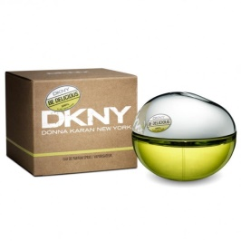
RENI 349 Аромат направления DKNY BE DELICIOUS Donna Karan
Ноты магнолии, огурца, грейпфрута, туберозы, фиалки, яблока, ландыша, розы, белой амбры подчеркивают у обладательницы женственность.
RENI 350 Аромат направления MAX MARA SILK TOUCH Max Mara
Дарит неуловимое очарование, будоражит воображение, пробуждает чувства. Начальная нота - цветы черешни, барбариса. Нота сердца - жасмин, цветок шелкового дерева, мускус, кедр.

RENI 351 Аромат направления PACIFIC PARADISE ESCADA
Это взрыв красок, чарующий фруктовый коктейль насыщенных ароматов тропического рая, он будит уснувшие было под снегом чувства и добавляет им жаркого неистовства. Основные ноты: цитрусовые ноты, сушеное яблоко, ананас, кокос, сахарные конфеты, цветок банана, сандал, мускус, амбра.
RENI 352 Аромат направления GUCCI by GUCCI
Аромат - посвящение женщине, которая сочетает в себе честолюбие и женское обаяние. Основные ноты: гуава, малина, груша, цветок тиары, цветы апельсина, лилия, мед, мускус.

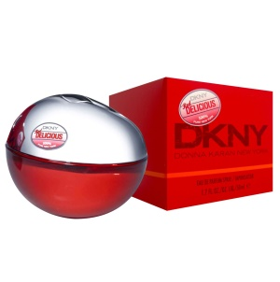
RENI 353 Аромат направления RED DELICIOUS Donna Karan
Яркий, дерзкий,сексуальный, он создает вокруг женщины ауру чувственности,опьяняет, зовет вкусить запретный плод - воплощенный аромат яблока соблазна! Начальная нота: шампанское, красная малина, яблоко. Нота сердца: роза, фиалка, зерна ванили. Конечная нота: пачули, амбра, кожа.

RENI 354 Аромат направления CHEAP & CHIC I LOVE LOVE Moschino
Свежие начальные ноты грейпфрута, лимона, апельсина и красной смородины шепчут слова любви. Яркие цветочно-пряные ароматы ландыша, чайной розы, камыша и корицы,теплые ароматы мускуса в сочетании с чувственностью кедра зачаровывают и уносят в мир любви.
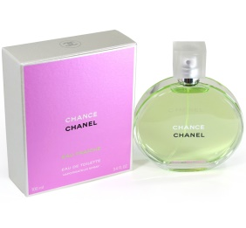
RENI 355 Аромат направления eau Fraiche Chance CHANEL
Мягкий, легкий аромат с добавлением свежих зеленых ноток. Цитрус, кедр, розовый перец, водяной гиацинт, жасмин, ирис, мускус цвет дарят неповторимый шарм. Основные ноты: жасмин, пачули, амбра.

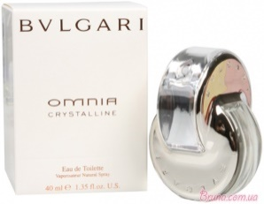
RENI 356 Аромат направления OMNIA GRYSTALLINE Bulgari
Нежный, игривый женский аромат. Привлекает свежестью и душистой сладостью. Волнует фруктовыми оттенками японской груши и лотоса. Продолжает притягивать романтичными нотами бамбука, моха, листья черной смородины.
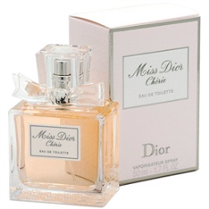
RENI 357 Аромат направления MISS DIOR CHERIE Dior
Современная версия классического аромата - молодость, уверенность, энергия свободы. Начальная нота: земляничные листья, нота «сердца» - жасмин, фиалка. Блестящий подарок молодой, жизнерадостной женщине.

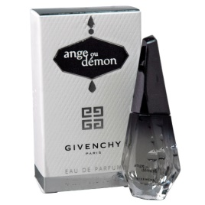
RENI 358 Аромат направления ANGE OU DEMON Givenchy
Неповторимо обольстительный парфюм создан для более зрелых, взрослых женщин. Увлеченная она живет полной жизнью, наслаждаясь каждым его мгновением. Начальная нота – тимьян, шафран. Нота «сердца» - орхидея, лилия. Конечная нота – ваниль, дубовый мох.
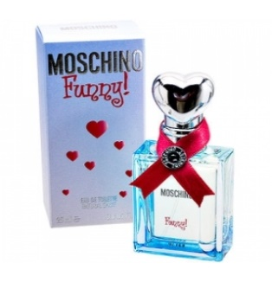
RENI 359 Аромат направления Moschino Funny
Фруктово-цветочная аромат объединяет в себе очарование и оптимизм, свойственные молодежи, с нетерпением ожидающей приближения яркого солнечного лета. Ноты сочного горьковато-шипучего апельсина, листьев зеленого чая, винограда, розового перца и красной смородины.

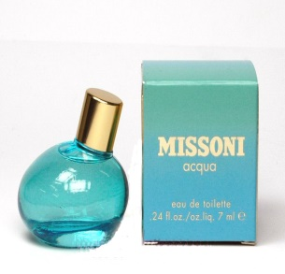
RENI 360 Аромат направления MissoniAcgua (Missoni)
Чувственный,цветочно-фруктовый.Это ароматное облако, проливающееся дождем на благодарную землю, питая фруктовым нектаром стебли нарцисса, пиона, фиалки, голубой фрезии, ландыша, ириса и жасмина, даря жизнь и подчеркивая естественную красоту женщины.
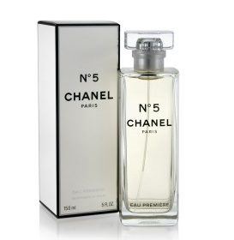
RENI 361 Аромат направления Chanel № 5 Eau Premiere (Chanel)
Тонкий цветочный аромат, раскрывающий вашу индивидуальность и обольстительность. Для романтического вечера. Нежность розы, иланг-иланга, нероли сопровождаются ароматами жасмина, сандала и ветивера.

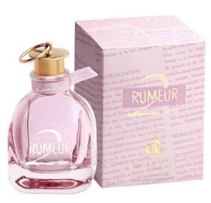
RENI 362 Аромат направления Rumeur 2 Rose (Lanvin)
Роскошный и интригующий, появляющийся неуловимым легким шлейфом и звучащий шорохом вечерних платьев, Rumeur 2 Rose посвящен девушке, которая любит и любима. Основные компоненты: роза, магнолия, жасмин самбак, чубушник, пачули, мускус.
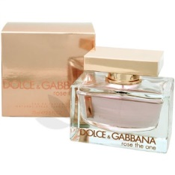
RENI 363 Аромат направления ROSE the One D&G
Альдегидно-цветочно-восточный аромат. Мандарин, базилик, роза и мускус создают нежное, теплое облако аромата, подходящего для каждодневного использования.

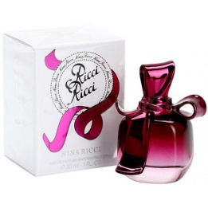
RENI 364 Аромат направления RICHI RICHI (NINA RICHI)
Романтическая композиция с пьянящим воздухом цветущего сада. Изысканная свежесть яблок переплетается с тонкими ароматами вишневых цветов и аппетитным миндальным пирожным, превращаясь в радостную, веселую композицию, наполненную любовью и нежностью.
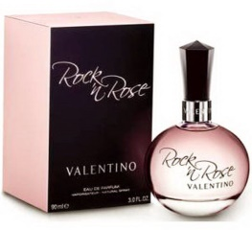
RENI 365 Аромат направления ROCK, n ROSE (VALENTINO)
Головокружительный аромат, соткан из противоречий, которые дополняют друг друга и создают гармонию. Верхние ноты: черная смородина, бергамот, ландыш. Средние ноты: роза, гардения, флердоранж. Базовые ноты: сандал, фиалковый корень, ваниль, мускус, гелиотроп.

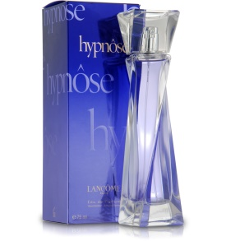
RENI 366 Аромат направления HYPNOSE (LANCOME)
Гипнотизирует, искушает и провоцирует. Идентичный своей обладательнице, притягательный, чувственный, ориентально-древесный парфюм немного похож на Magie в нем тоже присутствуют ветивер и ваниль, а также белые цветы и страстоцвет.

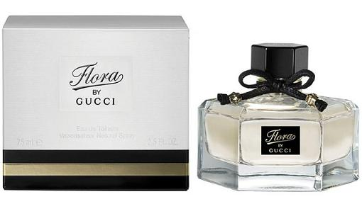
RENI 367 Аромат направления FLORA by GUCCI GUCCI PARFUMS
Женщинами по-прежнему правит инстинкт нравиться и привлекать к себе внимание -Верхние ноты: гуава и груша. Ноты "сердца": тиара. Базовые ноты: пачули, мускус, мед.
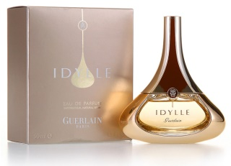
RENI 368 Аромат направления IDYLLE (GUERLAIN)
В основе композиции - роза, чтобы предстать в новом современном облике и акцентировать внимание на главной теме – радостному мигу любви и счастья. Композиция: пион, фрезия, сирень, болгарская роза, ландыш, пачули, белый мускус.

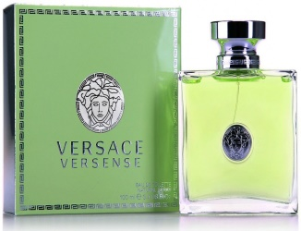
RENI 369 Аромат направления VERSENSE (GIANNI VERSACE)
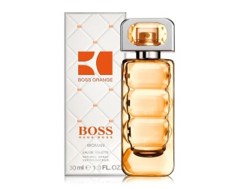
Рано утром, распахнуть окно и вдохнуть воздух, в котором смешана морская свежесть, легкое дуновение садовых цветов, острая терпкость разнотравий и теплая дымка тумана, растворяющаяся в зелени города.Основные ноты: бергамот, зеленый мандарин, опунция.

RENI 370 Аромат направления BOSS ORANGE WOMAN (HUGO BOSS)
Аромат жизни, полной страсти и стихийных чувств Композиция: яблоко, цветы апельсина, жасмин, слива, белый персик, ваниль, сандал, древесина оливы.

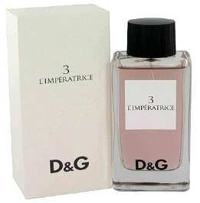
RENI 371 Аромат направления Anthology L^Imperatrice3
(Dolce&Gabbana)
Аромат для мужчин и женщин, принадлежит к группе ароматов цветочные водяные. Композиция аромата включает ноты: арбуз, киви, цикламен и мускус.
RENI 372 Аромат направления Escada Moon Sparkle (Escada)
Принадлежит к группе ароматов цветочные фруктовые. Верхние ноты: черная смородина, Цитрусы, Земляника и Красное яблоко; ноты сердца: Белая фрезия, Сладкий горошек, Жасмин и роза; ноты базы: Сандаловое дерево, Амбра, Мускус и Малина.

RENI 373 Аромат направления DKNY Be Delicious Fresh Blossom (Donna Karan)
Аромат для женщин, принадлежит к группе ароматов цветочные. Верхние ноты: грейпфрут, Лист черной смородины и Абрикос; ноты сердца: Ландыш, роза и Жасмин; ноты базы: древесные ноты и Красное яблоко.
RENI 374 Аромат направления Play for Her (Givenchy)
Аромат для женщин, принадлежит к группе ароматов восточные цветочные. Верхние ноты: Апельсиновый цвет, Бергамот, Розовый перец, Сладкий горошек и Персик; ноты сердца: цветок Тиаре, Орхидея, Амирис (Американский сандал) и Магнолия; ноты базы: Мускус, Сандал,пачули, Бензоин и Тонка бобы.
RENI 375 Аромат направления Marry Me (Lanvin)
цветочные фруктовые. Верхние ноты: Горький апельсин, Белая фрезия и Персик; ноты сердца: Жасмин, роза и Магнолия; ноты базы: Мускус, Кедр из Вирджинии и Амбра.

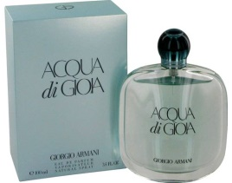
RENI 376 Аромат направления Aqua Di Gioia (Giorgio Armani)
водяные. Это новый аромат, Верхние ноты: лимон и Мята; ноты сердца: Жасмин, Розовый перец и Пион; ноты базы: французский лабданум, Кедр из Вирджинии и Сахар.
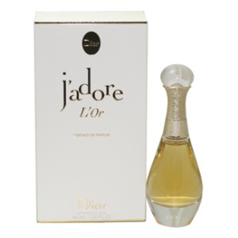
RENI 377 Аромат направления L'or Jadore Dior
Аромат для женщин, принадлежит к группе ароматов цветочные фруктовые. Верхние ноты: Сладкий горошек и Пион; ноты сердца: Фиалка, чампака и Магнолия; базовая нота: Мускус.

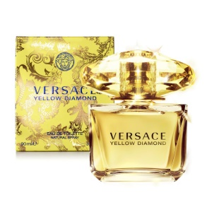
RENI 378 Аромат направления Versace Yellow Diamond
Аромат для женщин, принадлежит к группе ароматов цветочные фруктовые. Верхние ноты: Нероли, Бергамот, лимон и груша; ноты сердца: апельсиновый цвет, Водяная лилия, Белая фрезия и мимоза; ноты базы: Мускус, Дерево Гуаяк и Амбра.
RENI 379 Аромат направления Body Burberry
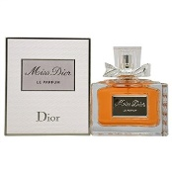
Аромат для женщин, принадлежит к группе ароматов шипровые фруктовые. Верхние ноты: абсинт, Персик и Белая фрезия; ноты сердца: Ирис, роза и Сандаловое дерево; ноты базы: Кашемировое дерево, Мускус, Амбра и ваниль.

RENI 380 Аромат направления Miss Dior Le Parfum (Christian Dior)
Аромат для женщин, принадлежит к группе ароматов шипровые цветочные. Верхняя нота: мандарин; ноты сердца: Турецкая роза и Болгарская роза; ноты базы: пачули, Амбра и Ваниль.
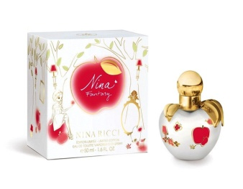
RENI 381 Аромат направления Nina Fantasy (Nina Richi)
Аромат для женщин, принадлежит к группе ароматов цветочные фруктовые. Верхние ноты: Бергамот, мандарин и груша; ноты сердца: Гелиотроп, роза и цветок черешни; ноты базы: мате, ваниль и Сахар.

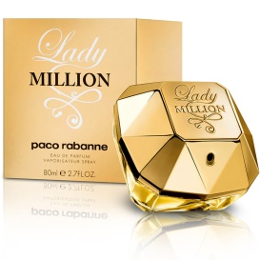
RENI 382 Аромат направления Lady Million Paco Rabane (Paco Rabane)
Аромат принадлежит к группе ароматов цветочные фруктовые. Верхние ноты: Нероли, лимон и Малина; ноты сердца: Жасмин, апельсиновый цвет и Гардения; ноты базы: пачули, белый мед и Амбра.
RENI 383 Аромат направления Versace Crystal Noir (Versace)
Аромат для женщин, принадлежит к группе ароматов восточные цветочные. Верхние ноты: Имбирь, кардамон и Перец; ноты сердца: апельсиновый цвет, Гардения, Пион и Кокос; ноты базы: Мускус, Сандаловое дерево и Амбра.
RENI 384 Аромат направления Gucci Guilty (Gucci)
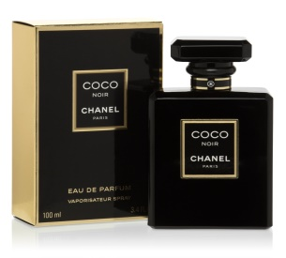
Обладательница аромата - дерзкая, молодая героиня.Принадлежит к группе ароматов восточные цветочные. Верхние ноты: Розовый перец, персиковый цвет; ноты сердца: Пачули, Мандарин; ноты базы: Сирень, герань.

RENI 385 Аромат направления Coco Noir (Chanel)
Аромат-цветочные, древесные, мускусные. Верхние ноты: Грейпфрут, бергамот; ноты сердца: Роза, Нарцисс, Жасмин, герань; ноты базы: Пачули, Ваниль.

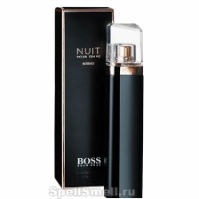
RENI 386 Аромат направления Boss Nuit pour Femme (H.Boss)
Чувственный парфюм.Принадлежит к группе ароматов цветочные. Верхние ноты: Персик, альдегиды, жасмин, фиалка; ноты сердца: Белые цветы, сандаловое дерево; ноты базы: Дубовый мох.
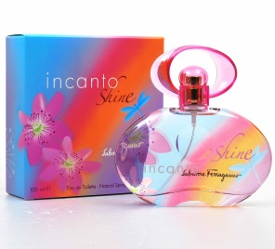
RENI 387 Аромат направления Incanto Shine (S. Ferragamo)
Яркий аромат прекрасно подойдет для активного летнего отдыха или воскресной прогулки. Принадлежит к группе ароматов цветочные, фруктовые. Верхние ноты: Персик, альдегиды, жасмин, фиалка; ноты сердца: Белые цветы, сандаловое дерево; ноты базы: Дубовый мох.

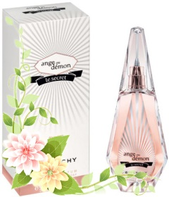
RENI 388 Аромат направления Ange ou Demon le Secret (Givenchy)
Принадлежит к группе ароматов цветочные. Верхние ноты: Лимон, чай, клюква, пион; ноты сердца: Жасмин, водяная лилия; ноты базы: Пачули.

RENI 389 Аромат направления The One Desire (D&G)
Принадлежит к группе ароматов восточные, цветочные. Верхние ноты: Ландыш, бергамот, личи; ноты сердца: Мандарин, амбра; ноты базы: Ваниль, карамель.
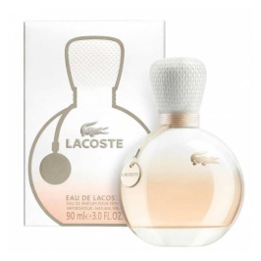
RENI 390 Аромат направления Eau de Lacoste (Lacoste)
Принадлежит к группе ароматов фруктовые, цветочные. Верхние ноты: Мускус, древесные ноты, ветивер; ноты сердца: Мандарин, амбра; ноты базы: Ваниль.
RENI 391 Аромат направления Kenzo Amour I Loveu (Kenzo)
Принадлежит к группе ароматов древесные, мускусные, цветочные. Верхние ноты: Грейпфрут, роза; ноты сердца: Фиалка; ноты базы: Мускус.

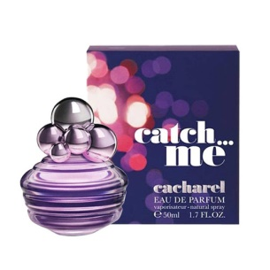
RENI 392 Аромат направления Catch Me (Cacharel)
Аромат для женщин, кто не боится бросать вызов жизни и всему окружению. Принадлежит к группе ароматов цветочные. Верхние ноты: Итальянский мандарин, марокканский апельсиновый цвет; ноты сердца: Итальянский жасмин, амбра; ноты базы: Миндальное молоко.
RENI 393 Аромат направления See by Chloe (Chloe)
Аромат наполнен шиком и элегантностью.
Принадлежит к группе ароматов цветочные, фруктовые. Верхние ноты: Бергамот, жасмин; ноты сердца: Мускус, ваниль; ноты базы: Яблоневый цвет.

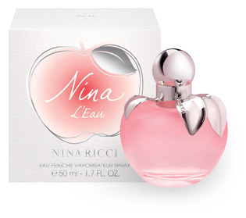
RENI 394 Аромат направления Nina L eau (Nina Richi)
Новый, яркий и неподражаемый аромат, созданный для очаровательных женщин, неповторимый парфюм, созданный для прекрасных женщин. Принадлежит к группе ароматов цветочные, фруктовые. Ноты: яблоко, нероли, мускус, мандарин, грейпфрут, гардения, цветочные ноты.

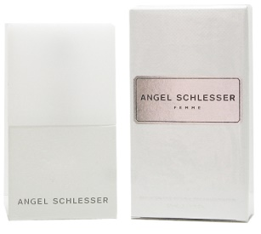
RENI 395 Аромат направления Angel Schlesser Femme Angel Schlesser
Нежный и легкий аромат окутывает аурой свежести, очарования и женственности. Принадлежит к группе ароматов цветочные, фруктовые, древесные. Ноты: бергамот, мандарин, нероли, можжевельник, ноты древесины, ландыш, перец, мускус, шалфей, дубовый мох.
RENI 396 Аромат направления Gucci Premiere (Gucci)
Принадлежит к группе ароматов цветочные, древесные, мускусные. Ноты: ежевика, бергамот, мускус, белые цветы, древесные ноты, пачули.

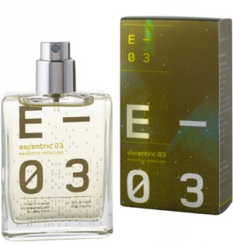
RENI 397 Аромат направления Escentric Molecules 03
Аромат для мужчин и женщин, совершивший настоящую революцию в сфере создания парфюмов. Секрет аромата заключается в создании на натуральной основе и добавлении в аромат сложных компонентов. Действие этих компонентов подобно сильному феромону. Принадлежит к группе ароматов цветочные, восточные. Ноты: имбирь, перц, лайм, чай, ирис, жасмин, мускус, ветивер, сандаловое дерево, кожа, вирджинский кедр.
RENI 398 Аромат направления Christina Aguilera By Night (Christina Aguilera)
Пленительный, сладкий и манящий, он создаст вокруг вас неповторимый, завораживающий ореол благоухания. Принадлежит к группе ароматов цветочные, восточные. Ноты: пачули, мускус, кожа, ваниль.
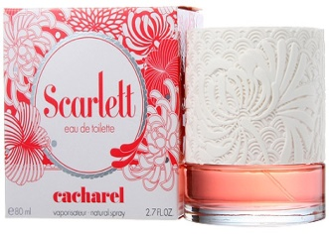
RENI 399 Аромат направления Scarlet (Cacharel)
Аромат отлично подходит к любому времени года, но лучше всего раскрывается жарким летом.. Принадлежит к группе ароматов цветочные, мускусные, древесные. Ноты: слива, орхидея, лайм, жасмин.
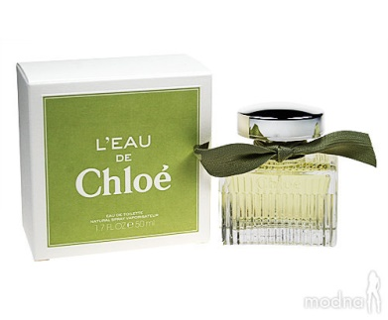
RENI 400 Аромат направления Leau de Chloe (Chloe)
Аромат создан для нежных и романтичных женщин. Принадлежит к группе ароматов цветочные, шипровые. Ноты: грейпфрут, персик, фиалка, роза, амбра, пачули

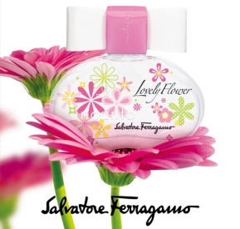
RENI 401 Аромат направления Incanto Lovely Flower (S. Ferragamo)
Наполнен нежностью, романтичностью и создан для женственной, кокетливой девушки.
Принадлежит к группе ароматов цветочные, фруктовые. Ноты: маракуйя, земляника, бергамот, жасмин, пион, роза, бензоин.
RENI 402 Аромат направления Chanel Chance Tendre (Chanel)
нежный, изысканный шлейф. Принадлежит к группе ароматов цветочные, фруктовые. Ноты: грейпфрут, айва, жасмин, гиацинт, ирис, амбра, мускус.

RENI 403 Аромат направления Manifesto (Yves Saint Laurent)
Аромат адресован независимым, свободолюбивым героиням, излучающим свет и теплоту. Принадлежит к группе ароматов восточные, цветочные. Ноты: бергамот, черная смородина, ландыш, жасмин, ваниль, кедр, сандал, бобы Тонка.
RENI 404 Аромат направления Bvlgari Omnia Coral (Bvlgari)
Аромат станет подходящим аксессуаром в весеннем гардеробе. Принадлежит к группе ароматов фруктовые, цветочные. Ноты: табак, сирень, пачули, мимоза, гелиотроп.
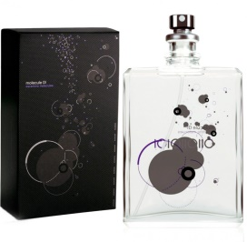
RENI 405 Аромат направления Molecule 01 (Molecules)
Секрет аромата заключается в создании на натуральной основе и добавлении в аромат сложных компонентов, получивших название iso e super. Принадлежит к группе ароматов мускусные, древесные, цветочные. Ноты: iso e super.

RENI 406 Аромат направления Brithey Spears Fantasy (Brithey Spears)
Мечты, грезы, фантазии и эмоции - все это слилось в единое великолепие аромата. Принадлежит к группе ароматов древесные, фруктовые. Ноты: айва, личи, киви, жасмин, белая орхидея, мускус.

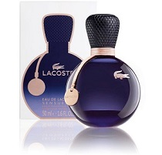
RENI 407 Аромат направления Eau De Lacoste Senseelle (Lacoste)
Аромат подчеркивает элегантность своей обладательницы. Принадлежит к группе ароматов цветочные, фруктовые. Ноты: розовый перец, черная смородина, турецкая роза, душистый горошек, гладиолус, нуга, амбра.
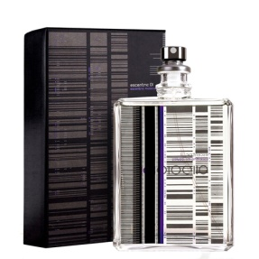
RENI 408 Аромат направления Escentric 01
Представляет собой универсальную композицию из самых теплых мускусов и древесных нот. Принадлежит к группе ароматов цветочные, мускусные, древесные. Ноты: Iso, розовый перец, лимон.

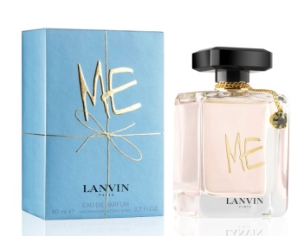
RENI 409 Аромат направления Lanvin Me (Lanvin)
Невероятно чувственный, сочный аромат придется по душе женственным, непосредственным и стильным женщинам. Принадлежит к группе ароматов цветочные. Ноты: черника, мандарин, тубероза, роза, лакричник.
RENI 410 Аромат направления Especially Escada
Чуть сладкий аромат для роскошных, гламурных женщин, подчеркивает открытость, легкость и неповторимость своей обладательницы. Принадлежит к группе ароматов цветочные. Ноты: груша, амбретта, роза, мускус.

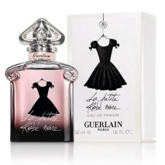
RENI 411 Аромат направления La Petite Robe Noir (Guerlain)
Чувственный и необыкновенный аромат для женщин, который словно брызги шампанского блистает своей яркостью. Он будто миндальное печенье со вкусом розового варенья, тает и хрустит на губах. Принадлежит к группе ароматов восточные, фруктовые. Ноты: гвоздика, амбра, акация, жасмин, фиалка, пачули.

RENI 412 Аромат направления Azzaro Club Women
принадлежит к группе ароматов восточные. Верхние ноты: Гранат и Маракуйя; нота сердца: Кашмирское дерево; ноты базы: Ваниль и Мускус.
RENI 413 Аромат направления Truth or Dare Madonna
это аромат для женщин, принадлежит к группе ароматов восточные цветочные Верхние ноты: Нероли, Гардения и Тубероза; ноты сердца: Жасмин, Бензоин и Лилия; ноты базы: Мускус, Амбра и Ваниль.

RENI 414 Аромат направления Prada Candy L'Eau.
Принадлежит к группе ароматов восточные.
Верхняя нота: Карамель; ноты сердца: Пудровые ноты и Мускус; ноты базы: Ваниль и Бензоин.
RENI 415 Аромат направления Naomi Campbell
Принадлежит к группе ароматов цветочные. Верхние ноты: Магнолия, Апельсиновый цвет, Кокос, Мандарин, Красный перец, Персик, Звездчатый анис и Бергамот; ноты сердца: Цветочные ноты, Тубероза, Жасмин, Гелиотроп, Ландыш и Роза; ноты базы: Сандал, Бобы тонка, Амбра, Мускус, Бензоин, Ваниль, Карамель и Белый кедр.
RENI 416 Аромат направления Cerruti 1881 Bella Notte Woman
Элегантная мускусно-цветочная композиция, Аромат открывается фруктово-цитрусовыми аккордами ежевичного сока и сицилийского бергамота. В сердце царствует флердоранж, а база вкючает амбру, мускус и ваниль
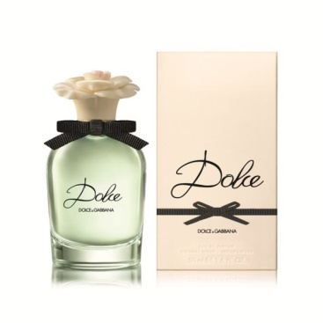
RENI 417 Аромат направления D&G DOLCE
Аромат начинается с нот нероли и цветка папайи, переходящих в амариллис (цветок, чье звучание в полном расцвете). Далее следуют аккорды белой кувшинки и белого нарцисса. База, представляющая из себя комбинацию мускусов и сандала, завершает образ, подчеркивая чистоту белых цветов.
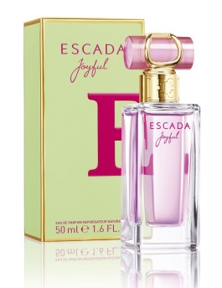
RENI 418 Аромат направления JoyFul Escada
яркий цветочный аромат.Его фруктовые верхние ноты представлены черной смородиной, дыней и мандарином. Цветочное сердце включает аккорды пиона и магнолии, дополненные нектарином и листом фиалки. Теплая база создана из меда и сандала.

RENI 419 Аромат направления Magic woman BrunoBanani
это аромат для женщин, принадлежит к группе ароматов цветочные фруктовые.Верхние ноты: Дыня, Красные ягоды, Маракуйя и Фиалка; ноты сердца: Ландыш и Клубника; ноты базы: Сандал и Мускус.

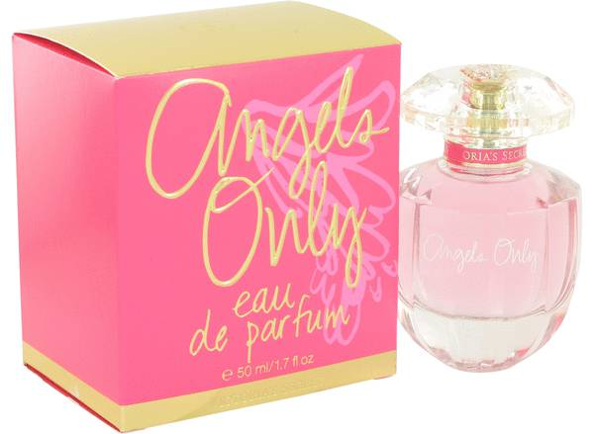
RENI 420 Аромат направления Angels only Victorias Secret
открывается сладкими, слегка фруктовыми нотами цветов яблони, за которыми следуют свежие цветочные аккорды фрезии и фиалки.

RENI 421 Аромат направления Chic Pelats Moschino
открывается сочными фруктовыми нотами граната и дикой земляники в сочетании с красным имбирем. Далее следует цветочное сердце из красной орхидеи, гардении и водяной лилии. Наконец, база новинки включает аккорды мускуса, дерева хиноки и итальянского ириса.

RENI 422 Аромат направления Cherry in the Air (Escada)
принадлежит к группе ароматов цветочные фруктовые. Верхние ноты: Вишня, Малина и Мандарин; ноты сердца: Маршмеллоу, Гардения, Орхидея и Ваниль; ноты базы: Сандал, Дуб, Мускус и Белая замша.
жасмина.База включает аккорды осеннего леса, кашемира, мускуса и ветивера.

RENI 423 Аромат направления Rise (Beyonce)
Цветочная опьяняющая, притягательная композиция. Открывается нотами абрикоса, итальянского бергамота и ледяного базиликового сорбе. В сердце аромата – орхидея дополненная оттенками фрезии и жасмина .База включает аккорды осеннего леса, кашемира, мускуса и ветивера.

RENI 424 Аромат направления Christina Aguilera(C.Aguilera)
Верхние ноты: Черная смородина, Танжерин, Экзотические фрукты и Ананас; ноты сердца: Пион, Слива и Жасмин; ноты базы: Ваниль, Белый мускус и Амбра.

RENI 425 Аромат направления Armani Mania (G.Armani)
Принадлежит к группе ароматов цветочные древесно-мускусные Верхние ноты: Апельсин, Лавр, Зеленый мандарин, Черная смородина и Розовый перец; ноты сердца: Пион, Магнолия, Ирис и Ландыш; ноты базы: Амбра, Мускус, Кедр из Вирджинии, Ваниль и Белый сандал.

RENI 426 Аромат направления Sunshine Amouage
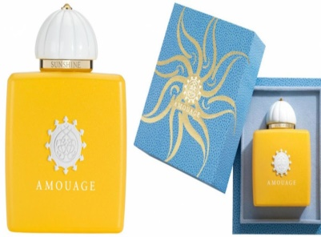
Верхние ноты композиции представлены мягкими, нежными и сливочными аккордами миндаля,а также сочно-терпкими оттенками черной смородины. Сердце аромата дарит букет из белых цветов - османтуса, жасмина и магнолии - украшенный мягкими акцентами ванили. 'Округлая' древесно-ароматическая база подчеркивает цветочное сердце нотами папируса, белого табака, пачули и ягод можжевельника.

RENI 427 Аромат направления Into the Blue (Escada)
Принадлежит к группе ароматов цветочные водяные. Верхние ноты: Зеленая трава, Зеленые ноты и Календула; ноты сердца: Пион, Голубой лотос и Арбуз; ноты базы: Амбра, Мускус, Древесные ноты и Белый кедр.
RENI 428 Аромат направления Lixe Live (J.Lopez)
Принадлежит к группе ароматов цветочные фруктовые Верхние ноты: Дыня, Персик и Груша; ноты сердца: Жимолость, Розовая фрезия и Ландыш; ноты базы: Сандал, Амбра, Мускус и Ваниль.

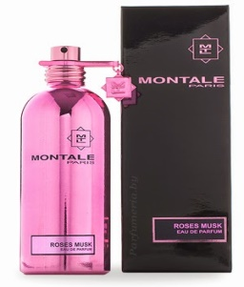
RENI 429 Аромат направления Roses Musk (Montale)
Принадлежит к группе ароматов цветочные древесно-мускусные.Композиция аромата включает ноты: Роза, Жасмин и Мускус.

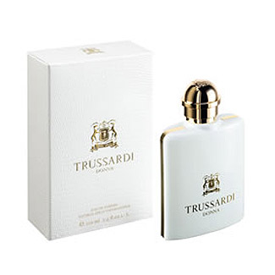
RENI 430 Аромат направления Donna(Trussardi)
Принадлежит к группе ароматов шипровые цветочные.Верхние ноты: Альдегиды, Кориандр, Имбирь, Мандарин, Базилик, Гиацинт, Шалфей и Бергамот; ноты сердца: Гвоздика, Тубероза, Корень ириса, Жасмин, Иланг-иланг, Ландыш и Роза; ноты базы: Лабданум, Амбра, Пачули, Мускус, Бензоин, Ваниль, Белый кедр и Стиракс.
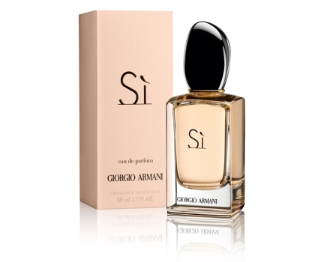

RENI 431 Аромат направления SI (G.ARMANI)
шипровые фруктовые. Верхняя нота: Лист черной смородины; средние ноты: Белая фрезия и Майская роза; базовые ноты: Ваниль, Пачули, Амброксан и Древесные ноты.

RENI 432 Аромат направления LA Vie Est Belle (LANCOME) цветочные фруктовые сладкие. Верхние ноты: Черная смородина и Груша; средние ноты: Ирис, Жасмин и Апельсиновый цвет; базовые ноты: Пачули, Бобы тонка, Ваниль и Пралине.
Древесный, травянистый, цитрусовый аромат с нотами кипариса, кедра, лаванды и водорослей.

RENI 433 Аромат направления Modern princess(Lanvin) Верхние ноты: Красное яблоко и Красная смородина; средние ноты: Жасмин и Белая фрезия; базовые ноты: Белый мускус, Светлая древесина и Ванильная орхидея.

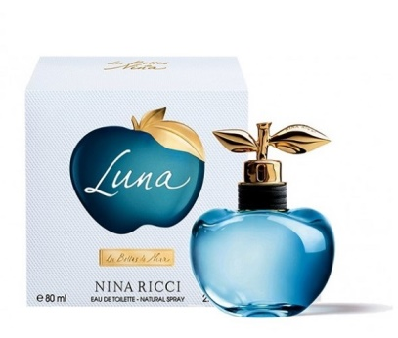
RENI 434 Аромат направления LUNA (N.RICCI)
Верхние ноты: Лесные ягоды, Апельсиновый цвет, Лайм и Танжерин; средние ноты: Карамель, Бессмертник, Жасмин и Груша; базовые ноты: Сандал, Мадагаскарская ваниль, Лакричник и Белый мускус.

RENI 435 Аромат направления POISON GIRL (C.DIOR)
Верхние ноты: Горький апельсин и Лимон; средние ноты: Дамасская роза, Грасская роза и Апельсиновый цвет; базовые ноты: Бобы тонка, Сандал, Ваниль, Миндаль, Толуанский бальзам, Кашмеран и Гелиотроп.

RENI 436 Аромат направления OLYMPEA (P.RABANNE) Верхние ноты: Зеленый мандарин, Водяной жасмин и Цветок имбиря; средние ноты: Ваниль и Соль; базовые ноты: Серая амбра, Кашмирское дерево и Сандал.

RENI 437 Аромат направления TOBACCO VANILLE (TOM FORD)
Верхние ноты: Табачный лист и Специи; средние ноты: Бобы тонка, Цветок табака, Ваниль и Какао; базовые ноты: Сухофрукты и Древесные ноты.

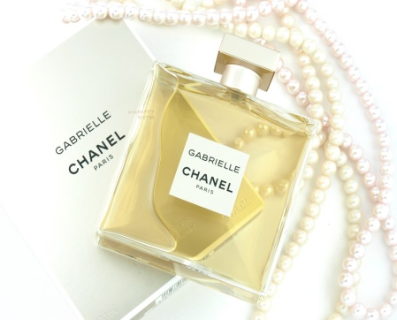

RENI 438 Аромат направления Gabrielle (Chanel)
Цветочный Верхние ноты: Мандарин, Грейпфрут и Черная смородина; средние ноты: Тубероза, Иланг-иланг, Жасмин, Апельсиновый цвет, Груша, Розовый перец и Ландыш; базовые ноты: Сандал, Мускус, Кашмеран и Ирис

RENI 439 Аромат направления Good Girl (Carolina Herrera)
Восточные Цветочные
Верхние ноты: Миндаль и Кофе; средние ноты: Жасмин самбак, Тубероза и Ирис; базовые ноты: Бобы тонка, Какао, Сандал и Ваниль.

RENI 440 Аромат направления Fly high (Mexx)
Цветочно-фруктовые
Верхние ноты: Юзу, Красная смородина и Арбуз;
средние ноты: Стефанотис, Майская роза и Сирень;
базовые ноты: Сандал, Белый кедр и Белый мускус.
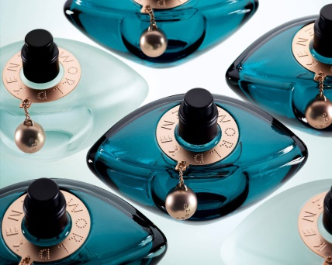
RENI 441 Аромат направления World (Kenzo)
Фруктовый цветочный амбровый аромат Основными нотами стали пион, белые цветы с доминирующим египетским жасмином, который дает эффект "красных ягод" в начале аромата. Затем все утопает в сухом амбровом древесном облаке амброксана, который также является ключевым ингредиентом.

№442 RENI ВЕРСИЯ Аntonio Banderas Blue Seduction for women - это аромат для женщин, принадлежит к группе ароматов цветочные водяные.Верхние ноты: Дыня, Лист фиалки, Груша, Бергамот; ноты сердца: Пион, Гардения, Жасмин, Ландыш и Болгарская роза; ноты базы: пачули, мускус, Бензоин и Малина.

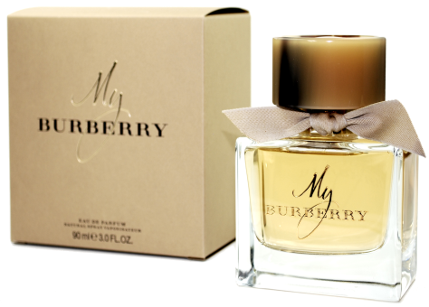
№443 RENI ВЕРСИЯ Burberry MY
Цветочный аромат(лондонский сад после дождя)Композиция открывается нотами душистого горошка и бергамота, за которыми следует сердце из листьев герани, цветов фрезии и золотистой айвы. Округлая база из пачули и двух видов розы, дамасской и столепестковой, завершает формирование образа.
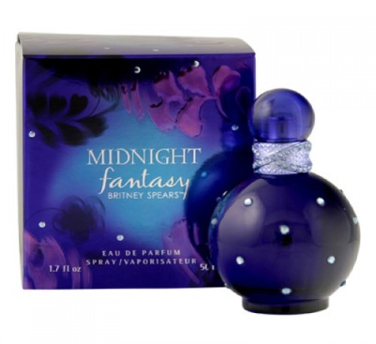

№444 RENI ВЕРСИЯ Brithey Spears Midnight Fantasy
аромат для женщин, он принадлежит к группе цветочные фруктовые. Верхние ноты: Слива и Вишня; средние ноты: Ирис, Орхидея и Белая фрезия; базовые ноты: Амбра, Мускус и Ваниль.

№445 RENI ВЕРСИЯ Chanel Chance Eau Vive
это аромат для женщин, он принадлежит к группе цветочные древесно-мускусные.Верхние ноты: Красный апельсин, Грейпфрут и Цитрусы; средние ноты: Жасмин и Белый мускус; базовые ноты: Ветивер, Белый кедр и Ирис.
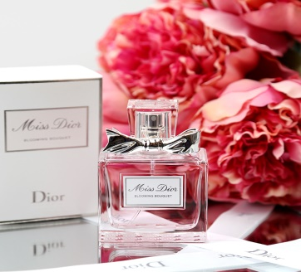
№446 RENI ВЕРСИЯ Christian Dior Miss Dior Blooming Bouquet
Композиция дарит нежный, свежий букет цветочных нот.мягкий,чрезвычайно шелковистый, созданный из эссенции цветов пиона, свежего сицилийского мандарина, женственной розы и бархатистой базы из белого мускуса. Пионовое сердце окружено оттенками персика и кожуры абрикоса, которые своим бархатистым и сочным звучанием подчеркивают бесконечную красоту аромата

№447 RENI ВЕРСИЯ Calvin Klein CK2
это аромат для мужчин и женщин, он принадлежит к группе древесные фужерные Верхние ноты: Васаби, Мандарин, Лист фиалки и Груша; средние ноты: Галька, Корень ириса, Роза, Пион и Гедион; базовые ноты: Ветивер, Сандал, Ладан и Белый мускус.

№448 RENI ВЕРСИЯ Carolina Herrera 212 Sexy
это аромат для женщин, он принадлежит к группе восточные цветочные. Верхние ноты: Розовый перец, Мандарин и Бергамот; средние ноты: Гардения, Пеларгония, Сахарная вата, Цветочные ноты и Роза; базовые ноты: Мускус, Ваниль, Сандал, Пачули, Карамель и Фиалка.

№449 RENI ВЕРСИЯ Carolina Herrera 212 VIP
это аромат для женщин, он принадлежит к группе восточные гурманские. Верхние ноты: Маракуйя и Ром; средние ноты: Мускус и Гардения; базовые ноты: Бобы тонка и Ваниль.

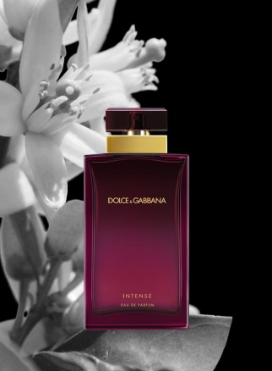
№450 RENI ВЕРСИЯ D&G Pour Femme Intense
Свежее начало аромата оставлено из аккордов зеленого мандарина и нероли, сердце благоухает белыми цветами (туберозой и апельсиновым цветом). В шлейфе сандал сочетается со сладкой пудровой нотой маршмэллоу (популярный в США вид пастилы).

№451 RENI ВЕРСИЯ D&G pour Femme
аромат для женщин, он принадлежит к группе цветочные. Верхние ноты: Нероли, Малина и Мандарин; средние ноты: Жасмин и Апельсиновый цвет; базовые ноты: Маршмеллоу, Ваниль, Гелиотроп и Сандал.

№452 RENI ВЕРСИЯ Escada Sexy Graffiti
это аромат для женщин, он принадлежит к группе цветочные фруктовые. Верхние ноты: Грейпфрут, Клубника, Малина и Мята; средние ноты: Ландыш, Фиалка и Пион; базовые ноты: Кашмирское дерево, Ваниль и Мускус

№453 RENI ВЕРСИЯ Escada Taj Sunset
это аромат для женщин, он принадлежит к группе цветочные фруктовые. Верхние ноты: Манго, Нектарин и Красный апельсин; средние ноты: Лотос, Водяная лилия, Малина и Звездчатое яблоко; базовые ноты: Мускус, Сандал и Кокос.
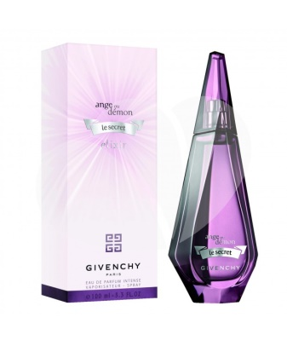

№454 RENI ВЕРСИЯ Givenchy Ange ou Demon le Secret Elixir это аромат для женщин, он принадлежит к группе шипровые цветочные. Верхние ноты: Нероли, Амальфитанский лимон и Чай; средние ноты: Жасмин, Африканский апельсиновый цвет и Франжипани; базовые ноты: Мускус, Пачули, Кедр из Вирджинии и Ваниль.

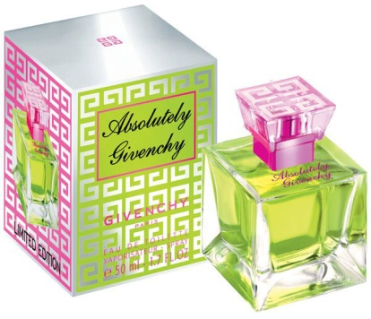
№455 RENI ВЕРСИЯ Givenchy Absolutely
это аромат для женщин, принадлежит к группе ароматов цветочные фруктовые. Композиция аромата включает ноты: Маракуйя, мускус, Сладкий горошек и Зеленое яблоко.

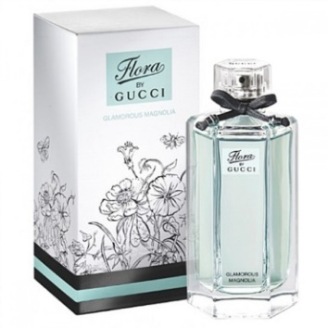
№456 RENI ВЕРСИЯ Gucci Flora by Gucci Glamorous Magnolia
это аромат для женщин, он принадлежит к группе цветочные зеленые. Верхние ноты: Белая фрезия, Зеленые ноты и Цитрусы; средние ноты: Магнолия и Пион; базовые ноты: Мускус, Сандал и Мексиканский шоколад.
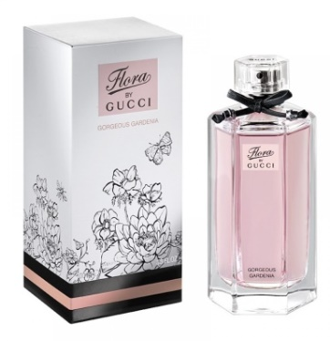

№457 RENI ВЕРСИЯ Gucci Flora by Gucci Gorgeous Gardenia
это аромат для женщин, он принадлежит к группе цветочные фруктовые. Верхние ноты: Груша и Красные ягоды; средние ноты: Гардения и Франжипани; базовые ноты: Пачули

№458 RENI ВЕРСИЯ Gucci Bamboo
это аромат для женщин, он принадлежит к группе цветочные. Верхняя нота: Бергамот; средние ноты: Иланг-иланг, Лилия Касабланка и Апельсиновый цвет; базовые ноты: Амбра, Сандал и Таитянская ваниль.

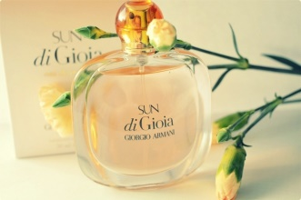
№459 RENI ВЕРСИЯ Giorgio Armani Sun Di Gioia это аромат для женщин, он принадлежит к группе восточные цветочные. Верхние ноты: Бергамот и Белая фрезия; средние ноты: Франжипани, Иланг-иланг и Жасмин самбак; базовые ноты: Ваниль, Ирис, Бензоин и Амброксан.

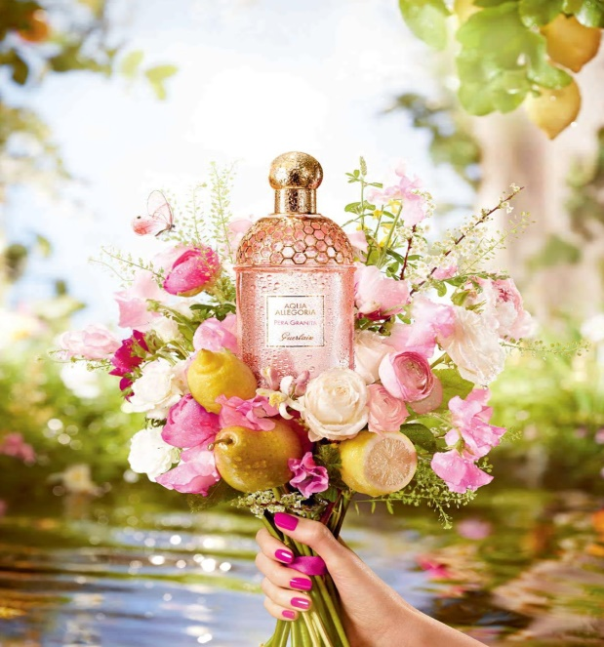
№460 RENI ВЕРСИЯ Guerlain Aqua Allegoria Pera Granita
это аромат для женщин, он принадлежит к группе цветочные фруктовые. Верхние ноты: Грейпфрут, Бергамот и Лимон; средние ноты: Апельсиновый цвет, Османтус, Груша и Гедион; базовые ноты: Мох, Белый мускус и Белый кедр.

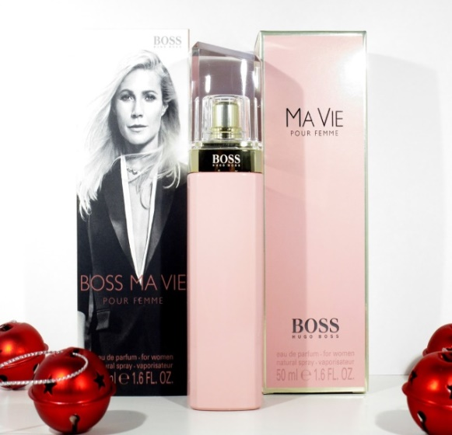

№461 RENI ВЕРСИЯ Hugo Boss Ma Vie
Композиция свежая, доставляющая удовольствие Она состоит из трех частей - ""современность" отвечают верхние ноты, представленные цветами кактуса с их зеленой свежестью. "Женственность" отражена в сердце из розовой фрезии, жасмина и нежных бутонов розы. "Уверенность" представлена базой из теплых древесных аккордов и кедра.

№462 RENI ВЕРСИЯ Hugo Boss Jour pour Femme
Аромат описывается как красивое сочетание белых цветов с игристыми и прохладными цитрусовыми аккордами. Свежие верхние ноты представлены комбинацией лайма и цветов грейпфрута.Богатый букет женственных белых цветов - фрезии, ландыша и жимолости - в сердце композиции. Нотки базы, включают аккорды белой березы и сливочной амбры.

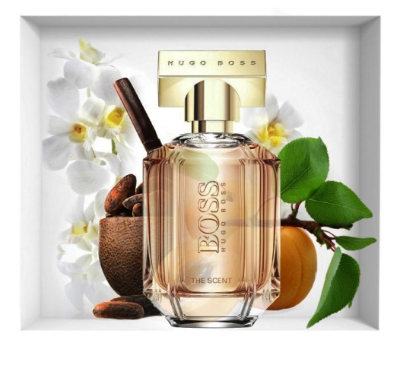

№463 RENI ВЕРСИЯ Hugo Boss The Scent
это аромат для женщин, он принадлежит к группе цветочные фруктовые. Верхние ноты: Персик и Белая фрезия; средняя нота: Османтус; базовая нота: Какао.

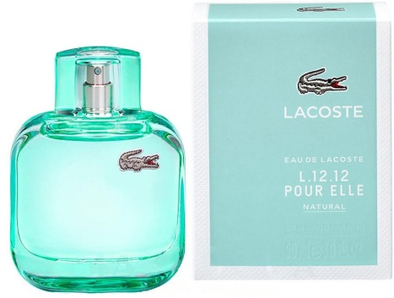
№464 RENI ВЕРСИЯ Lacoste Eau de Lacoste L.12.12 Pour Elle Natural
это аромат для женщин, он принадлежит к группе цветочные фруктовые. Верхние ноты: Ананас, Малиновый лист и Мандарин; средние ноты: Ирис, Роза и Жасмин; базовые ноты: Кокос, Сандал и Амбра.
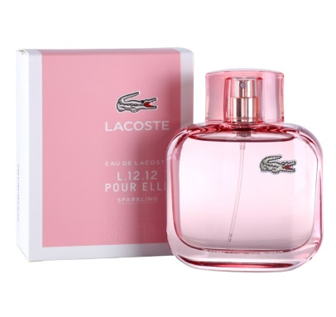
№465 RENI ВЕРСИЯ Lacoste Eau de Lacoste L.12.12 Pour Elle Sparkling
это аромат для женщин, он принадлежит к группе цветочные фруктовые сладкие. Верхние ноты: Мандарин, Красное яблоко, Специи и Ежевика; средние ноты: Миндальное пирожное макарун, Сахарная вата и Ландыш; базовые ноты: Пачули, Кашмирское дерево, Ветивер и Мускус.

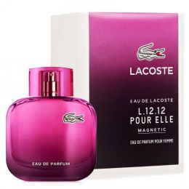
№466 RENI ВЕРСИЯ Lacoste Eau de Lacoste L.12.12 Pour Elle Magnetic
это аромат для женщин, он принадлежит к группе цветочные фруктовые. Верхние ноты: Апельсин, Клементин и Манго; средние ноты: Гелиотроп, Жасмин, Роза и Лист фиалки; базовые ноты: Пачули, Бобы тонка и Ваниль.
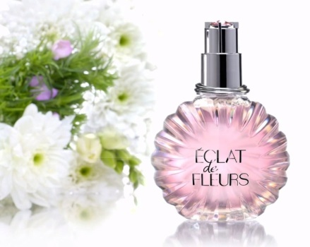

№467 RENI ВЕРСИЯ Lanvin Eclat de Fleurs
это аромат для женщин, он принадлежит к группе цветочные.Верхняя нота: Груша; средние ноты: Жасмин, Роза и Белая фрезия; базовые ноты: Белый мускус и Сандал.

№468 RENI ВЕРСИЯ Lanvin Jeanne
это аромат для женщин, он принадлежит к группе цветочные фруктовые. Верхние ноты: Ежевика, Лимон и Груша; средние ноты: Пион, Белая фрезия, Малина и Роза; базовые ноты: Сандал, Амбра и Мускус.
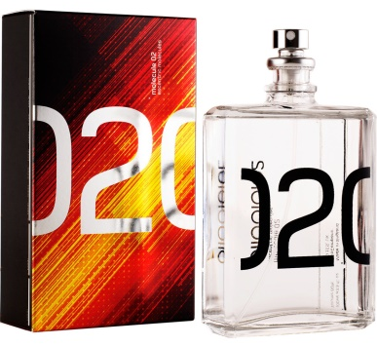
№469 RENI ВЕРСИЯ Escentric Molecules Escentric 02
это аромат для мужчин и женщин, он принадлежит к группе восточные цветочные. Композиция аромата включает ноты: Жасмин, Ирис, iso e super и Амброксан.

№470 RENI ВЕРСИЯ Montale Boise Fruite
это аромат для мужчин и женщин, он принадлежит к группе древесные фужерные. Композиция аромата включает ноты: Ветивер, Петитгрейн, Сандал, Бергамот, Лайм и Лист фиалки.

№471 RENI ВЕРСИЯ Montale Wild Pears
это аромат для мужчин и женщин, он принадлежит к группе фужерные фруктовые. Верхние ноты: Бергамот и Груша; средние ноты: Ландыш и Гвоздика; базовые ноты: Мускус, Сандал и Ваниль.

№472 RENI ВЕРСИЯ Nina Ricci L'Extase это аромат для женщин, он принадлежит к группе восточные цветочные. Верхние ноты: Розовый перец, Персик и Груша; средние ноты: Роза, Белые цветы, Жасмин и Малина; базовые ноты: Сиамский бензоин, Кедр из Вирджинии, Мускус, Амбра, Карамель, Пачули и Ваниль.

№473 RENI ВЕРСИЯ Versace Eros Pour Femme
Композиция открывается нотами сицилийского лимона, калабрийского бергамота и граната. В ее сердце - цветок лимона, абсолют жасмина самбак, настойка жасмина и пион. База включает сандал, ambrox, мускус и различные древесные аккорды.
№474 RENI ВЕРСИЯ Victoria's Secret Bombshell
это аромат для женщин, он принадлежит к группе цветочные фруктовые. Верхние ноты: Танжерин, Грейпфрут, Ананас, Клубника и Маракуйя; средние ноты: Жасмин, Красные ягоды, Ландыш, Пион и Ванильная орхидея; базовые ноты: Мускус, Древесные ноты и Дубовый мох.

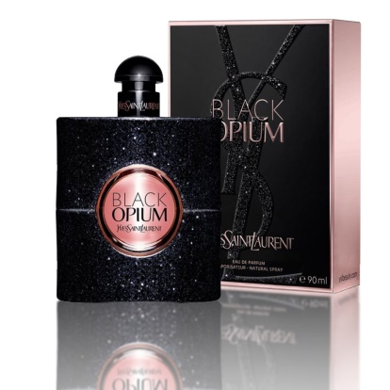
№475 RENI ВЕРСИЯ Yves Saint Laurent Black Opium
Аромат который анонсируется как рок-н-ролльная интерпретация классического оригинала, акцентирующая темные и таинственные стороны бренда YSL Доминирующей нотой аромата стал интенсивный аккорд кофе. Среди дополнительных нот: розовый перец, флердоранж, жасмин, ваниль, пачули и кедр.

АНАЛОГИ МУЖСКИХ АРОМАТОВ

RENI 200 Аромат направления Boss Orange Feel Good Summer (H.Boss)
Аромат предназначен для активных и целеустремленных мужчин.Принадлежит к группе ароматов водные, древесные. Верхние ноты: можжевельник, огурец, груша, дубовый мох, пачули, амброксан.

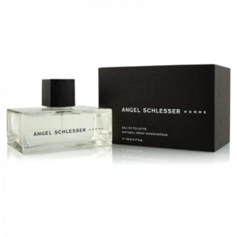
RENI 201 Аромат направления Angel Schlesser Home
Неотразимый, свежий, мужественный аромат - подойдет для любого сезона. Принадлежит к группе ароматов фужерные. Ноты: бергамот, лаванда, ветивер, сандаловое дерево, кедр, имбирь, кардамон, корица, мускус.
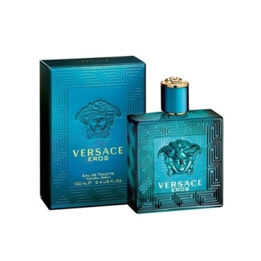
RENI 202 Аромат направления Versace Eros (Versace)
Аромат создан для современных мужчин. Он - олицетворение любовного влечения и безудержной страсти. Принадлежит к группе ароматов фужерные. Ноты: герань, амброксан, дубовый мох, ветивер, мята.
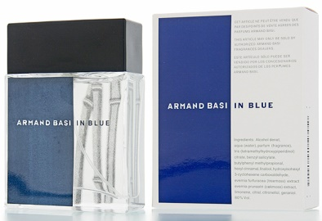

RENI 203 Аромат направления Armand Basi in Blue
Принадлежит к группе ароматов пряные, древесные. Ноты: кориандр, грейпфрут, бергамот, мандарин, нероли, лотос, черная смородина, перец, пачули, дубовый мох.

RENI 204 Аромат направления Calvin Klein Euphoria Men
Дерзкий, пьянящий, страстный, чувственный, энергичный, свежий, провокационный, экзотический. Принадлежит к группе ароматов фужерные, древесные. Ноты: роза, пачули, дубовый мох, бергамот, амбра

RENI 205 Аромат направления The Golden Secret (A.Banderas)
Аромат чувственный, сексуальный и притягательный Принадлежит к группе ароматов фужерные, пряные. Ноты: зеленое яблоко, тмин, мята, мускатный орех, перец, кожа, белый кедр.

RENI 206 Аромат направления Azzaro Chrome United (Azzaro)
Принадлежит к группе ароматов древесные. Ноты: розмарин, лимон, ананас, кориандр, жасмин, бобы тонка, мускус, кедр, мох.

RENI 207 Аромат направления L eau Par Kenzo Colors Pour Homme (Kenzo)
Принадлежит к группе ароматов фужерные, пряные. Ноты: имбирь, шалфей, мята.
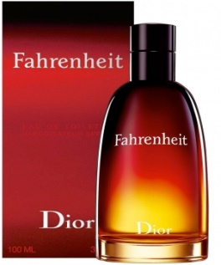

RENI 208 Аромат направления FAHRENHEIT DIOR
Древесный, травянистый, цветочный, амбровый, цитрусовый аромат. Сочетание ароматов сандала, кедра с запахом жимолости, фиалки, зелени, смол и серой амбры.

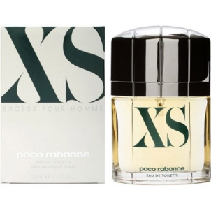
RENI 210 Аромат направления XS PACO RABANNE
Аромат древесный, мускусный, зелени с нотами табака, цветочными и цитрусовыми оттенками. Сочетание ароматов табака, гвоздики, лаванды, кедра, сандала, серой амбры и мускуса.

RENI 211 Аромат направления HE WOOD (Dsquared)
Начало свежее, травяное: зеленая влажная свежесть листьев фиалки, пудровый аккорд ее цветов сливаются с водяными нотами, Воздушный запах дерева - ветивера и кедра - сливается с зеленым началом. Землистый и легкий ветивер дарит композиции свой богатый запах, кедр наполняет ее теплым светом.
Базовые ноты включают ноты ели, амбры и мускуса.
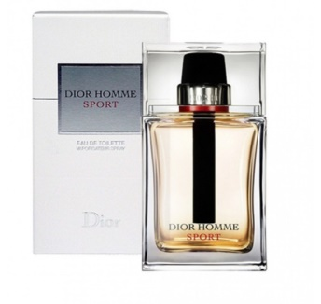
RENI 212 Аромат направления DIOR HOMME SPORT(DIOR)
аромат для мужчин, принадлежит к группе ароматов древесные фужерные. Верхние ноты: Грейпфрут, Бергамот, Амальфитанский лимон и Элеми; ноты сердца: Ветивер, Кедр из Вирджинии и Имбирь; ноты базы: Сандал, Розмарин и Лаванда.

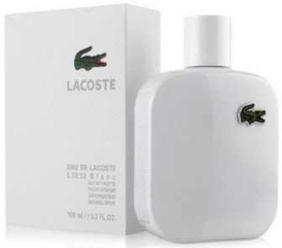
RENI 213 Аромат направления LACOSTE L.12.12 White (Lacoste)
это аромат для мужчин, принадлежит к группе ароматов древесные фужерные.Верхние ноты: Розмарин, Кардамон и Грейпфрут; ноты сердца: Иланг-иланг и Тубероза; ноты базы: Кедр из Вирджинии, Кожа, Замша и Ветивер.

RENI 214 Аромат направления CEDAR Essence Men (Ferrari)
смолисто-хвойный аромат,открывается свежими нотами апельсина, лайма и влажной от росы мяты. В сердце аромата аккорд хвои голубого кедра дополнен морскими оттенками и сочным арбузом. База состоит из нот ливанского кедра, пачули, кристаллической амбры и кофейных зерен
RENI 215 Аромат направления ARMANI CODE ICE(G.Armani)Аромат заявлен как средиземноморский, свежий и чувственный. Он открывается аккордами мяты, лимона и острого имбиря. Его сердце включает герань и лаванду, а база создана из древесных нот

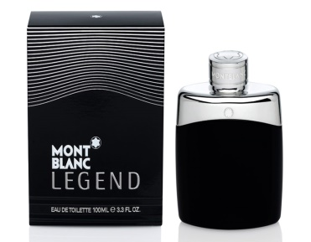
RENI 216 Аромат направления LEGEND (Mont Blanc)
фужерные. Верхние ноты: Лаванда, Бергамот, Вербена лимонная и Ананас; ноты сердца: Кумарин, дубовый мох, Герань, роза, Красное яблоко и сухофрукты; ноты базы: Сандаловое дерево и Тонка бобы.
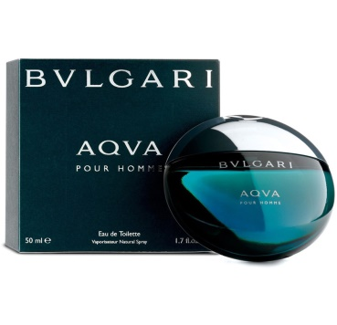

RENI 217 Аромат направления AQUA pour Homme(Bulgari)
это аромат для мужчин, принадлежит к группе ароматов фужерные водяные. Композиция аромата включает ноты: Амбра, Мандарин и Петитгрейн.

RENI 218 Аромат направления DIAMONDS for men (Emporio Armani)
аромат для мужчин, принадлежит к группе ароматов древесные фужерные. Верхние ноты: Бергамот и Уд; ноты сердца: Ветивер, Белый кедр и Китайский перец; ноты базы: Какао и Амбра.

RENI 219 Аромат направления ARMANI BLACK CODE (G.Armani)
аромат для мужчин, принадлежит к группе ароматов восточные пряные. Верхние ноты: Бергамот и Лимон; ноты сердца: Звездчатый анис, Цветок оливкового дерева и Уд; ноты базы: Кожа, Табак и Бобы тонка.

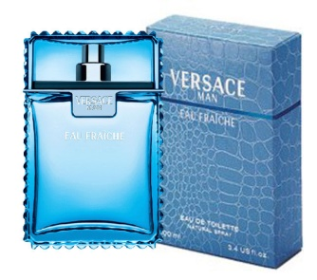
RENI 220 Аромат направления VERSACE MEN eau Fraiche(Versace)
аромат для мужчин, принадлежит к группе ароматов древесные водяные.Верхние ноты: Бергамот, Розовое дерево, Кардамон, Лимон ноты сердца: Тархун, Шалфей, Белый кедр и Перец; ноты базы: Амбра, Шафран, Мускус, Древесные ноты.

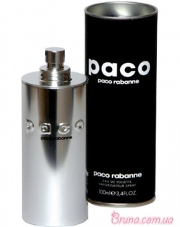
RENI 221 Аромат направления PACO RABANNE
Цитрусовый, цветочный, древесный аромат. Сочетание нот зелени, плодов цитрусовых, жасмина, розы, сандалового дерева, ириса, дубового мха, ананаса, пряностей и мускуса.
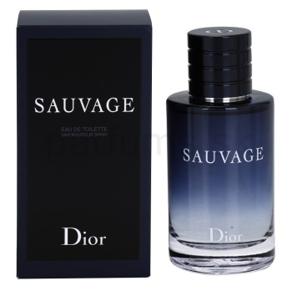
RENI 222 Аромат направления SAUVAGE for men (C.DIOR)
Невероятно свежая композиция – манифест свободы. Брутальный и одновременно благородный. Верхние ноты: Перец и Калабрийский бергамот; средние ноты: Герань, Лаванда, Китайский перец, Элеми, Розовый перец, Ветивер и Пачули; базовые ноты: Белый кедр, Лабданум и Амброксан.

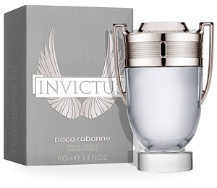
RENI 223 Аромат направления INVICTUS (PACO RABANNE) Аромат открывается свежим грейпфрутом и морскими аккордами, за которыми следует сердце из ароматического лаврового листа и жасминового гедеона (Hedione). Древесная база композиции включает гваяковое дерево, пачули, дубовый мох и серую амбру.

RENI 224 Аромат направления BLUE SEDUCTION MEN (A.BANDERAS)
восточные фужерные. Верхние ноты: Бергамот, Черная смородина, Мята и Дыня; средние ноты: Каппуччино, Мускатный орех, Зеленое яблоко, Кардамон и Морская вода; базовые ноты: Амбра и Древесные ноты.

RENI 225 Аромат направления 212 VIP men (Carolina Herrera)
это аромат для мужчин, он принадлежит к группе восточные древесные. Верхние ноты: Лайм, Икра, Перец, Имбирь и Маракуйя; средние ноты: Специи, Водка, Джин и Мята; базовые ноты: Амбра, Кожа и Древесные ноты.

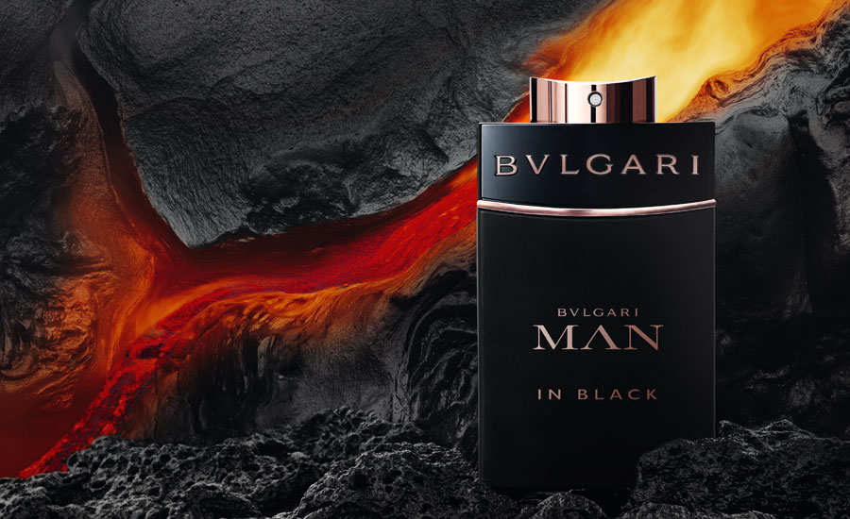
№226 RENI ВЕРСИЯ Bvlgari Man in Black это аромат для мужчин, он принадлежит к группе восточные цветочные. Верхние ноты: Табак, Специи и Ром; средние ноты: Кожа, Тубероза и Ирис; базовые ноты: Гуаяк, Бензоин и Бобы тонка.
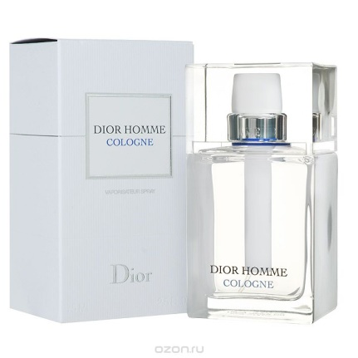
№227 RENI ВЕРСИЯ Christian Dior Dior Homme Cologne
это аромат для мужчин, он принадлежит к группе цитрусовые фужерные. Верхняя нота: Калабрийский бергамот; средняя нота: Цветок грейпфрута; базовая нота: Мускус.
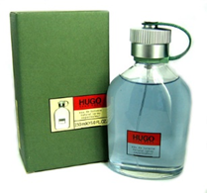
RENI 228 Аромат направления HUGO BOSS
Древесный, травянистый, цитрусовый аромат с нотами кипариса, кедра, лаванды и водорослей.

№229 RENI ВЕРСИЯ G.Armani Code Colonia
это аромат для мужчин, он принадлежит к группе фужерные. Верхние ноты: Бергамот, Мандарин и Розовый перец; средние ноты: Апельсиновый цвет, Мускатный шалфей и Амилсалицилат; базовые ноты: Древесный янтарь, Бобы тонка и Гелиотроп.

№230 RENI ВЕРСИЯ Gucci Gucci by Gucci Sport Pour Homme
это аромат для мужчин, он принадлежит к группе древесные фужерные. Верхние ноты: Грейпфрут, Мандарин и Кипарис; средние ноты: Кардамон, Ягоды можжевельника и Инжир; базовые ноты: Ветивер, Пачули и Амбретта.

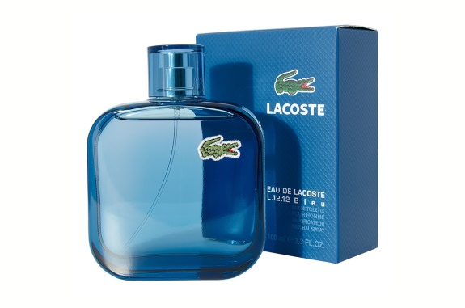
№231 RENI ВЕРСИЯ Lacoste Eau de Lacoste L.12.12 Blue
аромат для мужчин, он принадлежит к группе шипровые. Верхние ноты: Грейпфрут и Мята; средние ноты: Африканский апельсиновый цвет и Шалфей; базовые ноты: Пачули, Кедр из Вирджинии и Папоротник.

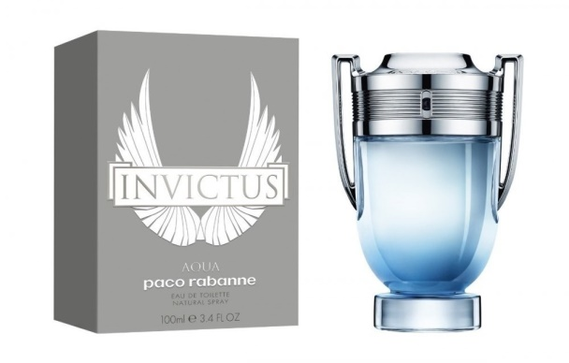
№232 RENI ВЕРСИЯ Paco Rabanne Invictus Aqua
это аромат для мужчин, он принадлежит к группе древесные водяные. Верхние ноты: Юзу, Грейпфрут и Розовый перец; средние ноты: Морская вода и Лист фиалки; базовые ноты: Серая амбра, Древесный янтарь и Гуаяк

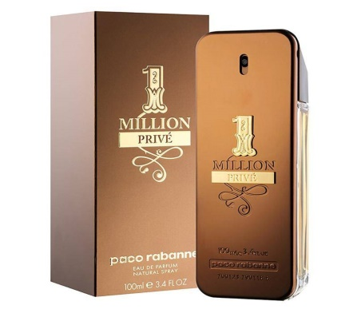
№233 RENI ВЕРСИЯ Paco Rabanne 1 Million Prive
это аромат для мужчин, он принадлежит к группе восточные древесные.Верхние ноты: Красный мандарин и Корица; средние ноты: Табак и Мирра; базовые ноты: Пачули и Бобы тонка.

№234 RENI ВЕРСИЯ Prada Luna Rossa
это аромат для мужчин, он принадлежит к группе цитрусовые фужерные. Верхние ноты: Горький апельсин и Лаванда; средние ноты: Мускатный шалфей и Мята; базовые ноты: Амбретта и Амброксан.
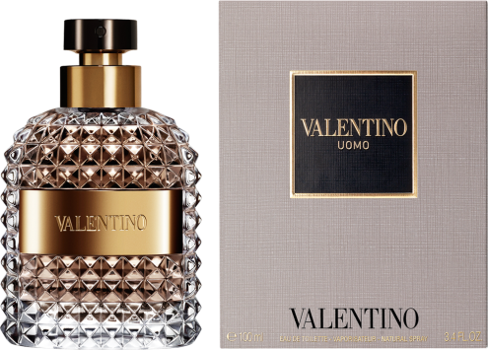
№235RENI ВЕРСИЯ Valentino Uomo
мужской аромат,классика, главный акцент сделан на древесную базу. Аромат открывается нотами бергамота и мирта. Далее следует сердце из обжаренных кофейных зерен и шоколадно-орехового крема джандуйя.Завершает образ богатая база, включающая аккорды кедра и дорогой кожи.

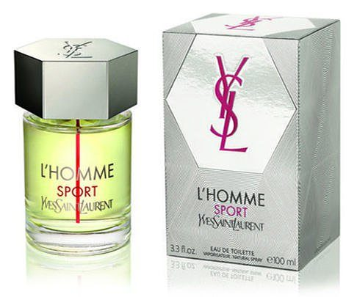
№236 RENI ВЕРСИЯ Yves SaintLaurent L'Homme Sport
Аромат "стремительный", взрывной. Композиция анонсируется как притягательная и страстная смесь свежих древесных и динамичных цитрусовых нот на чувственной амбровой базе.В отличии от своего предшественника –свежий и игристый,полный лимонный отрыв символизирующий оптимизм, энергию
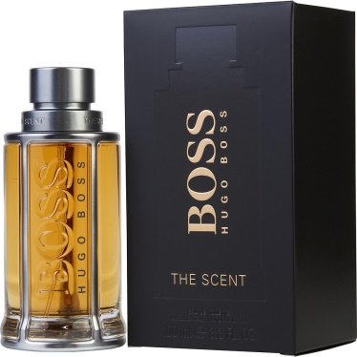
№237 RENI ВЕРСИЯ THE SCENT HUGO BOSS
это аромат для мужчин, он принадлежит к группе фужерные пряные. Верхние ноты: Имбирь и Кардамон; средние ноты: Манинка и Лаванда; базовые ноты: Кожа, Ваниль и Древесные ноты.

RENI 244 Аромат направления EGOIST PLATINUM CHANEL
Фужер" ароматический с цветочными, пряными и цитрусовыми оттенками (ноты лаванды, кориандра, розмарина, жасмина и герани).

RENI 260 Аромат направления L'EAU par KENZO
Аромат цветочный, фруктовый, древесный с нотами озона. Водяной жасмин, зеленая сирень, амараллис, листья лотоса, персик, голубой кедр и мускусные оттенки.

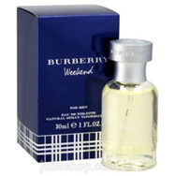
RENI 261 Аромат направления BURBERRYS WEEKEND BURBERRY
Аромат свежий, фруктовый. Бергамот, лимон, мандарин, ананас, дыня, папоротник с амбровыми нотами.

RENI 262 Аромат направления 212 MEN CAROLINA HERRERA
Сексуальный аромат, относящийся к древесным, прозрачным и чувственным запахам.

RENI 263 Аромат направления AZZARO CHROME
Древесно-океанический аромат. Ноты: бергамот, нероли, имбирь, плющ, мох, "хедион" (запах жасмина), кардамон, сандал, розовое дерево.

RENI 264 Аромат направления COOL WATER DAVIDOFF
Свежий и динамичный аромат. Основные ноты: лаванда, розмарин, мята, кориандр, флендоранж, жасмин, герань, сандал, мох, амбра, мускус.

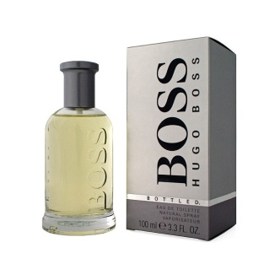
RENI 265 Аромат направления BOSS H.
Теплый пряно-древесный аромат. Основные ноты: цитрусовые, яблоки, герань, гвоздика, лесной мох, сандаловое дерево, кедр, ветивер, кора оливкового дерева.

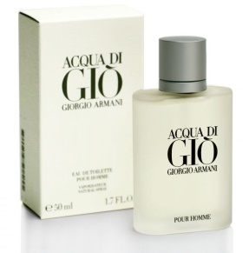
RENI 266 Аромат направления ACQUA DI GIO G.ARMANI
Воздушный, нежно-чувственный цветочно-фруктовый аромат. Основные ноты: жасмин, белый гиацинт, мускат, виноград, кедр, белый мускус.

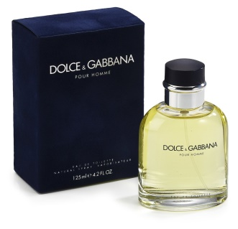

RENI 267 Аромат направления DOLCE & GABBANA
Шипровый пряно-древесный аромат. Ноты: бергамот, мандарин, апельсин, нероли, лимон, лаванда, шалфей, полынь, кардамон, перец, сандал, кедр, табак, мускус.

RENI 268 Аромат направления ULTRAVIOLET PACO RABANNE
Свежий аромат. Основные ноты: жидкая мята, органический ветивер, кристаллический мох, серая амбра.

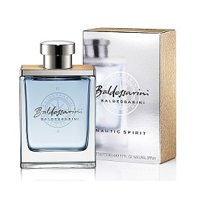
RENI 269 Аромат направления BALDESSARINI
Начальные ноты - мандарин, грейпфрут и зеленая мята. Цветочно-пряные ноты сердца представлены цветками пачули, зародышами гвоздики и семенами тмина. Основные ноты - древесные, чувственные- бальзам ели, сандаловое дерево, листья пачули, амбра, мускус и табак.

RENI 270 Аромат направления HIGHER DIOR
Основные ноты: персик, цитрус, базилик, специи. Их продолжают ноты кипариса, мускуса, грушевого дерева.

RENI 271 Аромат направления GIVENCHY PI
Альтернатива фруктовым ароматaм 90-х годов. Это воплощение мужественности, интеллекта. Ноты: смола, цветки апельсина, полынь, сосновые иголки.

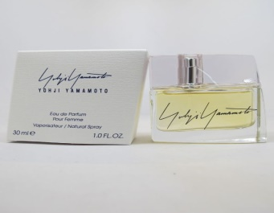
RENI 272 Аромат направления YOSHJI YAMAMOTO pour HOME
Уникален и неповторим. Превосходная композиция вне времени и расстояния. Прохладные, пряные ноты имбиря, цветки табака, можжевельник вызывают бесконечное обаяние.

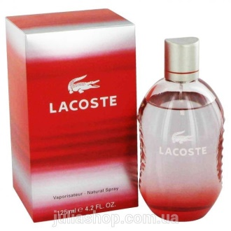
RENI 273 Аромат направления STYLE IN PLAY LACOSTE
Спортивный аромат, вдохновленный контрастом чистоты и возбуждения. Горько-свежие и прохладные ноты противопоставлены пьянящим древесным аккордам. Верхние ноты - зелень, замороженная туя. Нота сердца: листья кедра, жасмин и сибирская сосна.

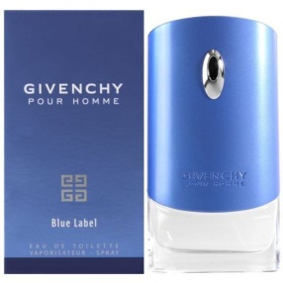
RENI 274 Аромат направления GIVENCHY POUR HOMME BLUE LABEL
Для спокойных, уверенных в себе мужчин. Аромат цветочно-древесный, дает неукротимую энергию, с которой обладатель готов отправиться навстречу захватывающим приключениям, удивительным открытиям.

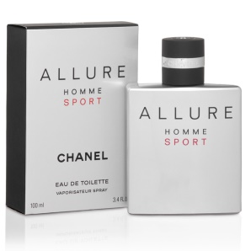
RENI 275 Аромат направления ALLURE HOMME SPORT CHANEL
динамичным мужчинам, ставящим перед собой, исключительно высокие цели. Аромат встречает запахом цитрусовых, затем следует морской аккорд, а нота сердца открывается перцем и собирским кедром.

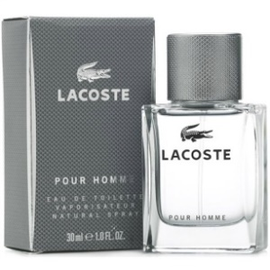
RENI 276 Аромат направления LACOSTE POUR HOMME
Аромат для зрелого мужчины, искушенного, опытного, знающего, что время бесценно. Верхняя нота - бергамот, слива и яблоко. В ноте сердца крепкий коктейль из можжевельника, кардамона и корицы.

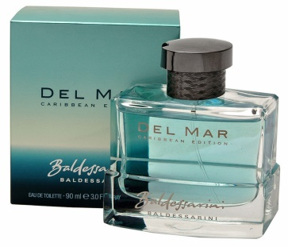
RENI 277 Аромат направления DEL MAR CARIBBEAN EDITION
BALDESSARINI
для зажигательных танцев с друзьями, романтических ночных прогулок. Начальная нота - бергамот, черная смородина. Нота "сердца" кардамон, черный перец, шалфей. Конечная нота - кедр, амбра.

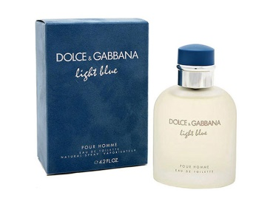
RENI 278 Aромат направления LIGHT BLUE POUR HOMME (DOLCE&GABBANA)
Аромат принадлежит к группе ароматов цитрусовые фужерные. Верхние ноты: сицилийский мандарин, можжевельник, грейпфрут и бергамот. Ноты сердца: розмарин, бразильское розовое дерево и перец. Базовые ноты – мускус, дубовый мох и ладан.

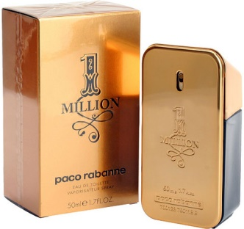
RENI 279 Аромат направления PACO RABANNE 1 MILLION
Аромат принадлежит к группе ароматов древесные пряные. Композиция аромата включает ноты красного апельсина, грейпфрута, голубой мяты, розы из Непала, корицы, листа пачули, амбры и древесные ноты.

RENI 280 Аромат направления CLINIGUE HAPPY (CLINIGUE)
Аромат принадлежит к группе ароматов цитрусовые фужерные. Верхние ноты: лайм, зеленые ноты, мандарин, цитрусы и морские ноты. Ноты сердца: фрезия, жасмин, ландыш и роза. Ноты базы: кипарис, мускус, дерево гуаяк и кедр.

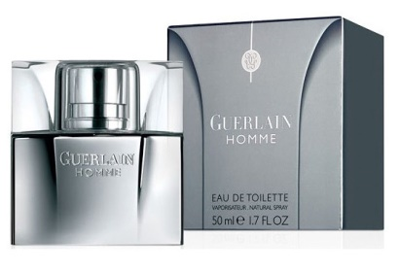
RENI 281 Аромат направления GUERLAIN POUR HOMME (GUERLAIN)
Аромат принадлежит к группе ароматов древесные фужерные. Композиция аромата включает ноты: лайм, голубая мята, бергамот, калабрийский кедр, египетский ветивер и мойито.

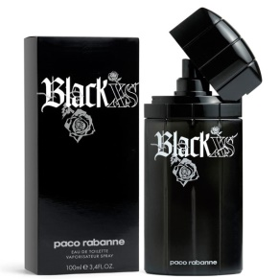
RENI 282 Аромат направления BLACK XS (PACO RABANNE)
Аромат принадлежит к группе ароматов восточные древесные. Верхние ноты: шалфей и лимон. Ноты сердца: толу бальзам, черный кардамон, корица и конфеты Пралине. Базовые ноты: пачули, черная амбра и палисандр.

RENI 283 Аромат направления VERSACE MAN (GIANNI VERSACE)
Аромат принадлежит к группе ароматов древесные пряные. Верхние ноты: нероли, бергамот, ангелика и перец. Ноты сердца: шафран и кардамон. Базовые ноты: Лабданум, амбра, кашемировое дерево и табак.

RENI 284 Аромат направления HOT WATER (DAVIDOFF)
Аромат принадлежит к группе ароматов восточные пряные. Верхние ноты: полынь и тосканский базилик. Ноты сердца: паприка и лист пачули. Базовые ноты: стиракс и сиамский бензоин.

RENI 285 Аромат направления LACOSTE ESSENTIAL (LACOSTE)
Аромат принадлежит к группе ароматов древесные фужерные. Верхние ноты: лист и бутон черной смородины, бергамот и тангерин. Ноты сердца: перец, роза . Ноты базовые – сандаловое дерево и пачули.

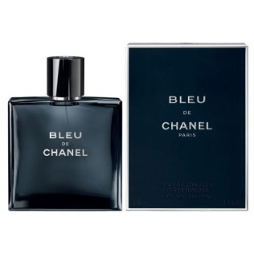
RENI 286 Аромат направления BLEU DE CHANEL (CHANEL)
Аромат для мужчин, принадлежит к группе ароматов древесные фужерные. Композиция аромата включает ноты: Лабданум, мускатный орех, Имбирь, Сандаловое дерево, пачули, Мята, Жасмин, грейпфрут, Цитрусы, Ветивер, Ладан, Белый кедр и Розовый перец.
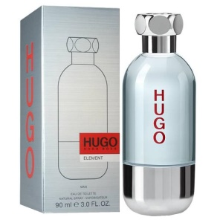
RENI 287 Аромат направления HUGO BOSS ELEMENT men (HUGO BOSS)
Свежий и дерзкий, он создан для молодых чувственных мужчин.Начальная нота: лаванда, лимон, полынь, базилик. Нота «сердца»: кориандр, тимьян, фиалка, роза. Конечная нота: кожа, кедр, сандал, мох.
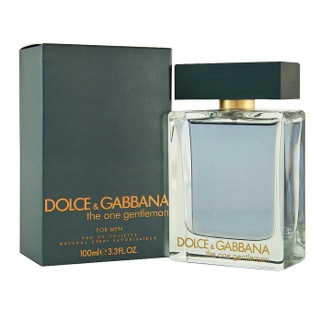

RENI 288 Аромат направления THE ONE GENTLEMAN men (Dolce & Gabbana)
Аромат для мужчин, принадлежит к группе ароматов восточные. Верхняя нота: Перец; ноты сердца: Лаванда, кардамон и укроп; ноты базы: пачули и ваниль.

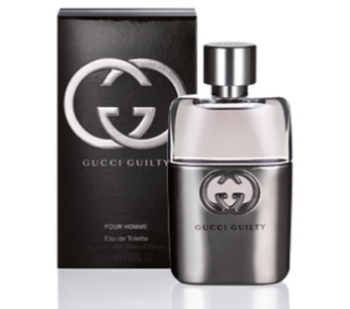

RENI 289 Аромат направления GUCCI GUILTY men
В ароматный «фужер» вошли ноты лайма, лаванды, розового перца, нероли, цветы апельсинового дерева, кедра и пачули.

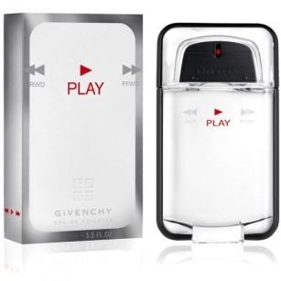
RENI 290 Аромат направления GIVENCHY PLAY men
принадлежит к группе ароматов восточные фужерные.Верхние ноты: Бергамот и мандарин; ноты сердца: Амирис (Американский сандал), Розовый перец и Кофе; ноты базы: ветивер, французский лабданум, пачули и Тонка бобы.

RENI 291 Аромат направления ALLURE HOME SPORT EXTREME
CHANEL
принадлежит к группе ароматов древесные фужерные. Верхние ноты: шалфей, мандарин, Мята и Кипарис; нота сердца: Перец; ноты базы: Мускус, Сандаловое дерево, Белый кедр и Тонка бобы.

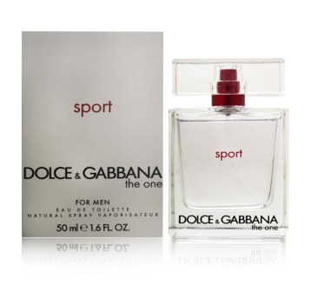
RENI 292 Аромат направления The One Sport (D&G)
спорт - это жизнь. Принадлежит к группе ароматов древесные фужерные. Верхние ноты: Розмарин, пачули; нота сердца: кардам; ноты базы: Мускус, пачули.

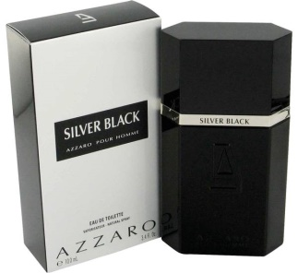
RENI 293 Аромат направления Azzaro Silver Black (Loris Azzaro)
Принадлежит к группе ароматов пряные, цитрусовые, мускусные. Верхние ноты: Зеленое яблоко, зеленый лимон, бергамот, кардамон; нота сердца: кориандр, тмин; ноты базы: Можжевельник, кедр, амбра, мускус.

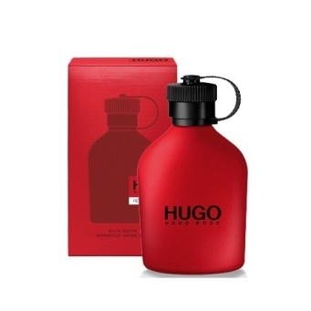
RENI 294 Аромат направления Hugo Red (H.Boss)
Аромат для мужчин, призывает к движению, действиям Принадлежит к группе ароматов пряные, восточные. Верхние ноты: розовый перец, грейпфрут; нота сердца: гальбанум, ревень; ноты базы: ананас, амбра, мускус.

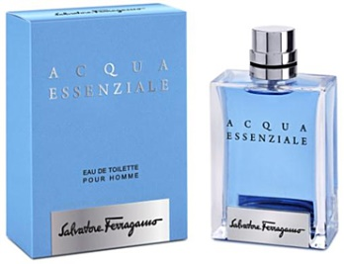

RENI 295 Аромат направления Acqua Essenziale (S.Ferragamo)Принадлежит к группе ароматов фужерные. Верхние ноты: мята, розмарин, лаванда; нота сердца: герань, пачули; ноты базы: мускус, ветивер.

RENI 296 Аромат направления Eau de Nuit (Armani)
Принадлежит к группе ароматов фужерные, восточные. Верхние ноты: корица, ирис, лабданум; нота сердца: розовый перец; ноты базы: бергамот.

RENI 297 Аромат направления The Secret (A. Banderas)
Принадлежит к группе ароматов восточные. Верхние ноты: мята, лабданум; нота сердца: мускус; ноты базы: корица.

RENI 298 Аромат направления Lacoste L.12.12 Noir (Lacoste)
Освежающий, современный парфюм был разработан с использованием специальной инновационной технологии, при контакте с кожей. Принадлежит к группе ароматов древесные, фужерные. Верхние ноты: арбуз, базилик, лаванда , кумарин, пачули, темный шоколад.

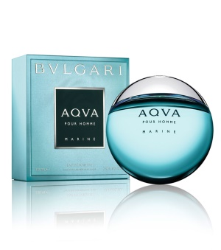
RENI 299 Аромат направления Bvlgari Aqva pour Homme Marine (Bvlgari)
Аромат - глубокое погружение в изумрудные воды свежести и прохлады. Подойдет решительному, целеустремленному мужчине, не привыкшему отступать и не боящемуся трудностей. Принадлежит к группе ароматов водные, фужерные. Верхние ноты: апельсин, амбра, пачули, мандарин, древесные ноты, кедр.

ЛИНЕЙКА RENI ВЕРСИИ СЕЛЕКТИВНЫХ АРОМАТОВ
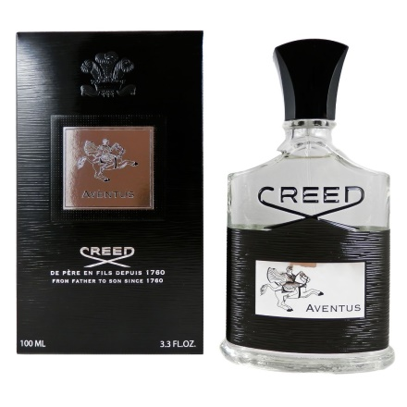
_____. Aventus Creed
— это аромат для мужчин, он принадлежит к группе шипровые фруктовые. Верхние ноты: Бергамот, Черная смородина, Ананас и Яблоко; средние ноты: Береза, Пачули, Роза и Марокканский жасмин; базовые ноты: Мускус, Дубовый мох, Ваниль и Серая амбра.
700M.Mancera Black Gold
— это аромат для мужчин, он принадлежит к группе кожаные. Верхние ноты: Цитрусы, Уд, Лаванда, Корица и Мускатный орех; средние ноты: Жасмин, Фиалка, Роза, Морские ноты и Лист пачули; базовые ноты: Ветивер, Древесные ноты, Кожа, Амбра и Белый мускус.

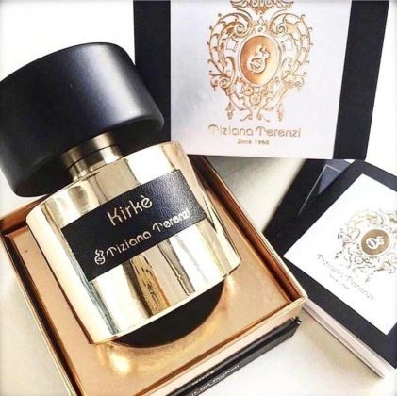
701U. Kirke Tiziana Terenzi
— это аромат для мужчин и женщин, он принадлежит к группе шипровые фруктовые. Верхние ноты: Маракуйя, Персик, Малина, Лист черной смородины, Груша и Песок; средняя нота: Ландыш; базовые ноты: Гелиотроп, Сандал, Ваниль, Пачули и Мускус.

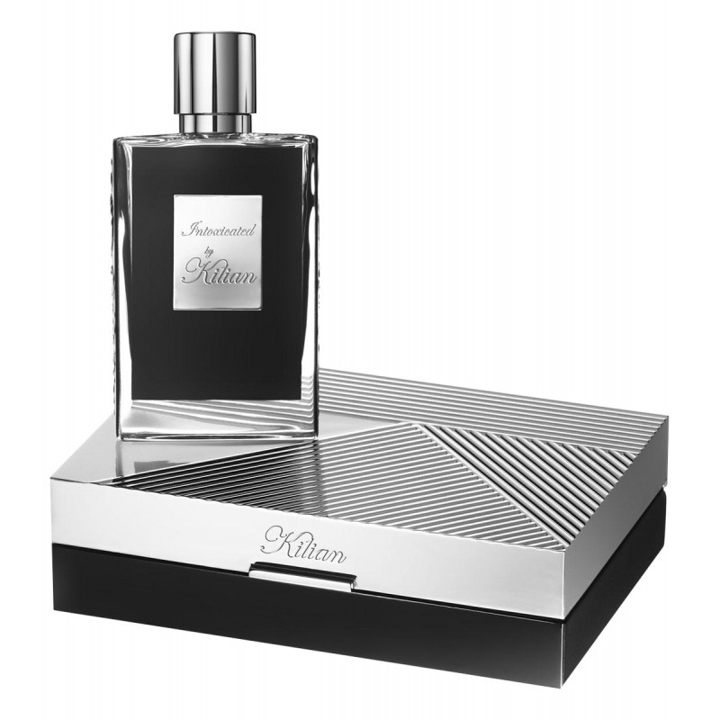
702U. Intoxicated By Kilian
— это аромат для мужчин и женщин, он принадлежит к группе фужерные пряные. Композиция аромата включает ноты: Кардамон, Мускатный орех, Корица и Кофе.

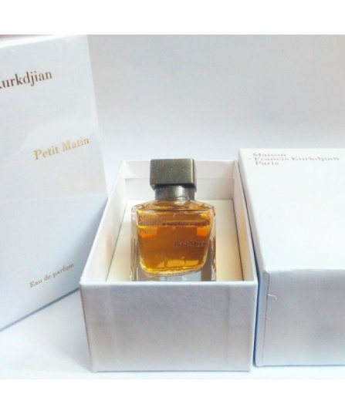
703U. Petit Matin Maison Francis Kurkdjian
— это аромат для мужчин и женщин, он принадлежит к группе фужерные зеленые. Композиция аромата включает ноты: Литцеа кубеба, Итальянский лимон, Лаванда, Апельсиновый цвет, Боярышник, Мускус и Амброксан.

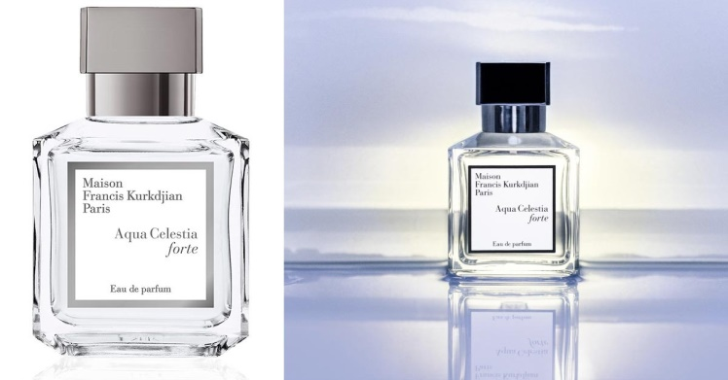
711U. Aqua Celestia Maison Francis Kurkdjian
— это аромат для мужчин и женщин, он принадлежит к группе цветочные зеленые. Верхние ноты: Лайм, Черная смородина, Нероли и Мята; средние ноты: Мимоза, Зеленые ноты и Роза; базовая нота: Белый мускус.
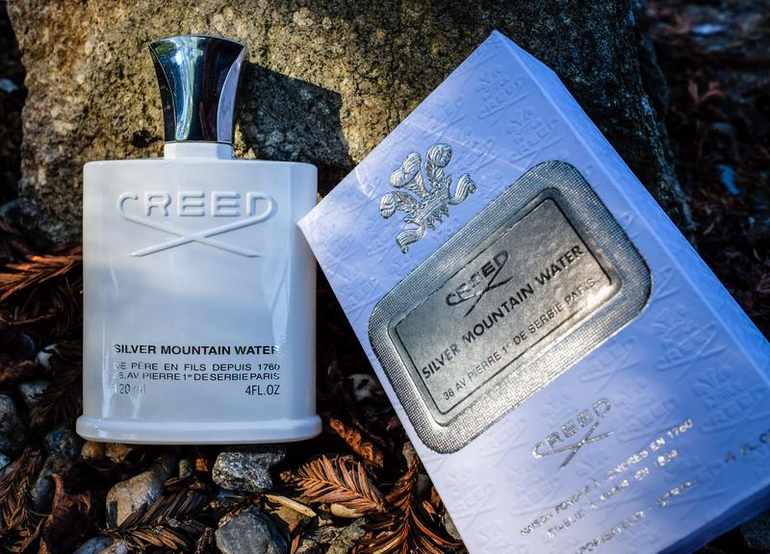
704U. Silver Mountain Water Creed
— это аромат для мужчин и женщин, он принадлежит к группе фужерные. Верхние ноты: Бергамот и Мандарин; средние ноты: Зеленый чай и Черная смородина; базовые ноты: Гальбанум, Мускус, Сандал и Петитгрейн.

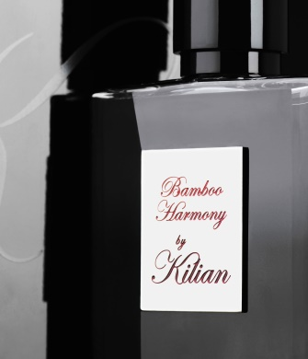
713U. Harmony of Bamboo by Killian
– Аромат: Цитрусовые фужерные.Для: мужчин и женщин.Чистый и деликатный Аромат белого чая с нотками цитрусовых и зеленой мимозы подчёркивает начальную ноту бергамота, померанца и нероли. Базовая нота фиговых листьев располагает к медитации на мягком ложе из зеленого мха.Цитрусовая свежая гармония.
712U. Marfa Memo Paris
— это аромат для мужчин и женщин, он принадлежит к группе цветочные древесно-мускусные. Верхние ноты: Апельсиновый цвет и Мандарин; средние ноты: Тубероза, Агава и Иланг-иланг; базовые ноты: Сандал, Белый кедр, Белый мускус и Ваниль.
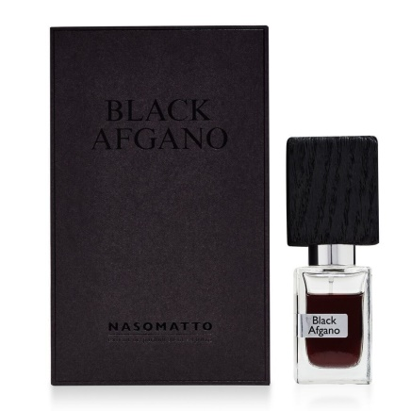
710U. Black Afgano Nasomatto
— это аромат для мужчин и женщин, он принадлежит к группе древесные фужерные. Верхние ноты: Конопля и Зеленые ноты; средние ноты: cмолы, Древесные ноты, Кофе и Табак; базовые ноты: Ладан и Уд

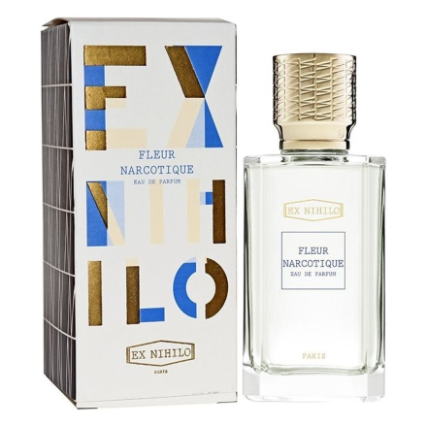
709U.Fleur Narcotique Ex Nihilo
— это аромат для мужчин и женщин, он принадлежит к группе цветочные фруктовые. Верхние ноты: Бергамот, Личи и Персик; средние ноты: Жасмин, Пион и Апельсиновый цвет; базовые ноты: Древесные ноты, Мох и Мускус.

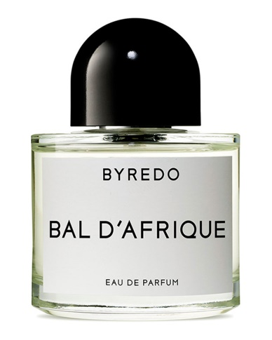
708U. Bal d'Afrique Byredo
— это аромат для мужчин и женщин, он принадлежит к группе восточные древесные.Верхние ноты: Бергамот, Амальфитанский лимон, Африканский апельсиновый цвет, Бархатцы и Черная смородина; средние ноты: Фиалка, Жасмин и Цикламен; базовые ноты: Амбра, Мускус, Ветивер и Кедр из Вирджинии.

714U.Oud & Bergamot Jo Malone London
— это аромат для мужчин и женщин, он принадлежит к группе восточные.Композиция аромата включает ноты: Кедр из Вирджинии, Бергамот, Амальфитанский лимон, Апельсин и Уд.

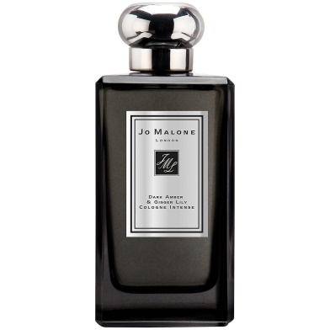
705F. Dark Amber & Ginger Lily Jo Malone London
— это аромат для женщин, он принадлежит к группе восточные древесные.Верхние ноты: Черный кардамон, Имбирь и Розовый перец; средние ноты: Жасмин, Орхидея, Водяная лилия и Роза; базовые ноты: Кожа, Сандал, Олибанум Кьяра, Пачули и Черная амбра.

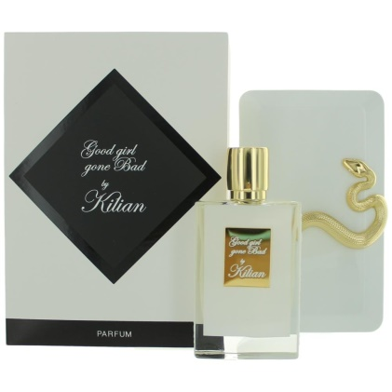
706F. Good Girl Gone Bad By Kilian
— это аромат для женщин, он принадлежит к группе цветочные фруктовые. Верхние ноты: Жасмин, Османтус и Майская роза; средние ноты: Индийская тубероза и Нарцисс; базовые ноты: Амбра и Белый кедр.

